SKRIPSI

PEMBERDAYAAN NARAPIDANA MELALUI PELATIHAN
BUDIDAYA IKAN AIR TAWAR DI LEMBAGA
PEMASYARAKATAN KLAS I MAKASSAR

HAYATULLAH

JURUSAN PENDIDIKAN LUAR SEKOLAH
FAKULTAS ILMU PENDIDIKAN
UNIVERSITAS NEGERI MAKASSAR
2013

PEMBERDAYAAN NARAPIDANA MELALUI PELATIHAN
BUDIDAYA IKAN AIR TAWAR DI LEMBAGA
PEMASYARAKATAN KLAS I MAKASSAR

SKRIPSI
Diajukan untuk Memenuhi Sebagian Persyaratan Guna Memperoleh
Gelar Sarjana Pendidikan pada Jurusan Pendidikan Luar Sekolah
Strata Satu Fakultas Ilmu Pendidikan
Universitas Negeri Makassar

HAYATULLAH
064 204 016

JURUSAN PENDIDIKAN LUAR SEKOLAH
FAKULTAS ILMU PENDIDIKAN
UNIVERSITAS NEGERI MAKASSAR
2013

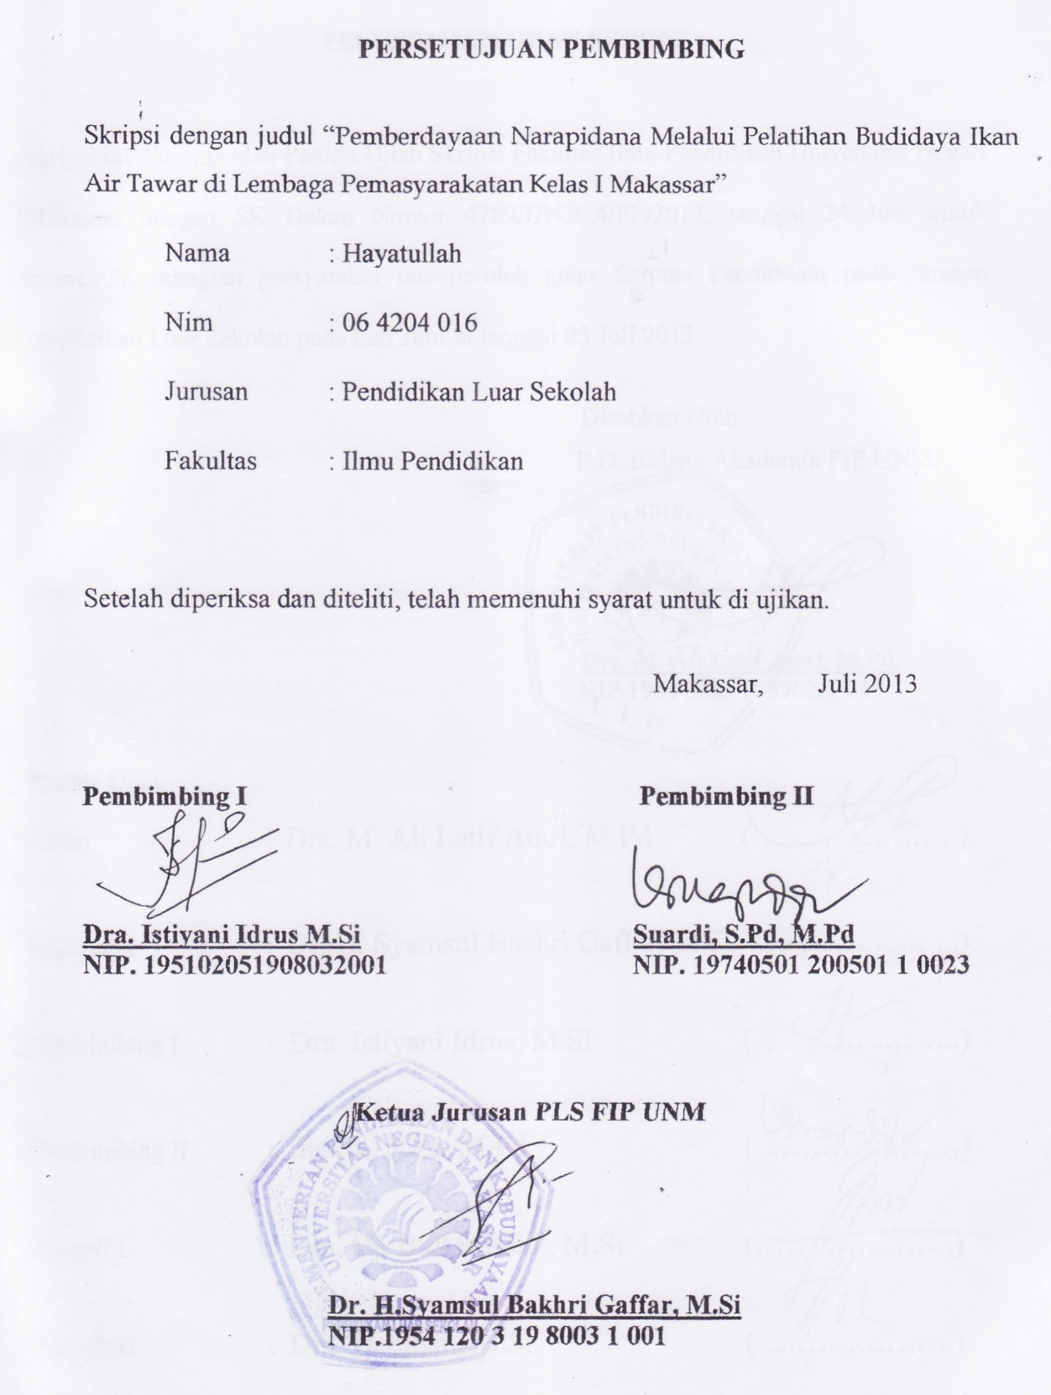

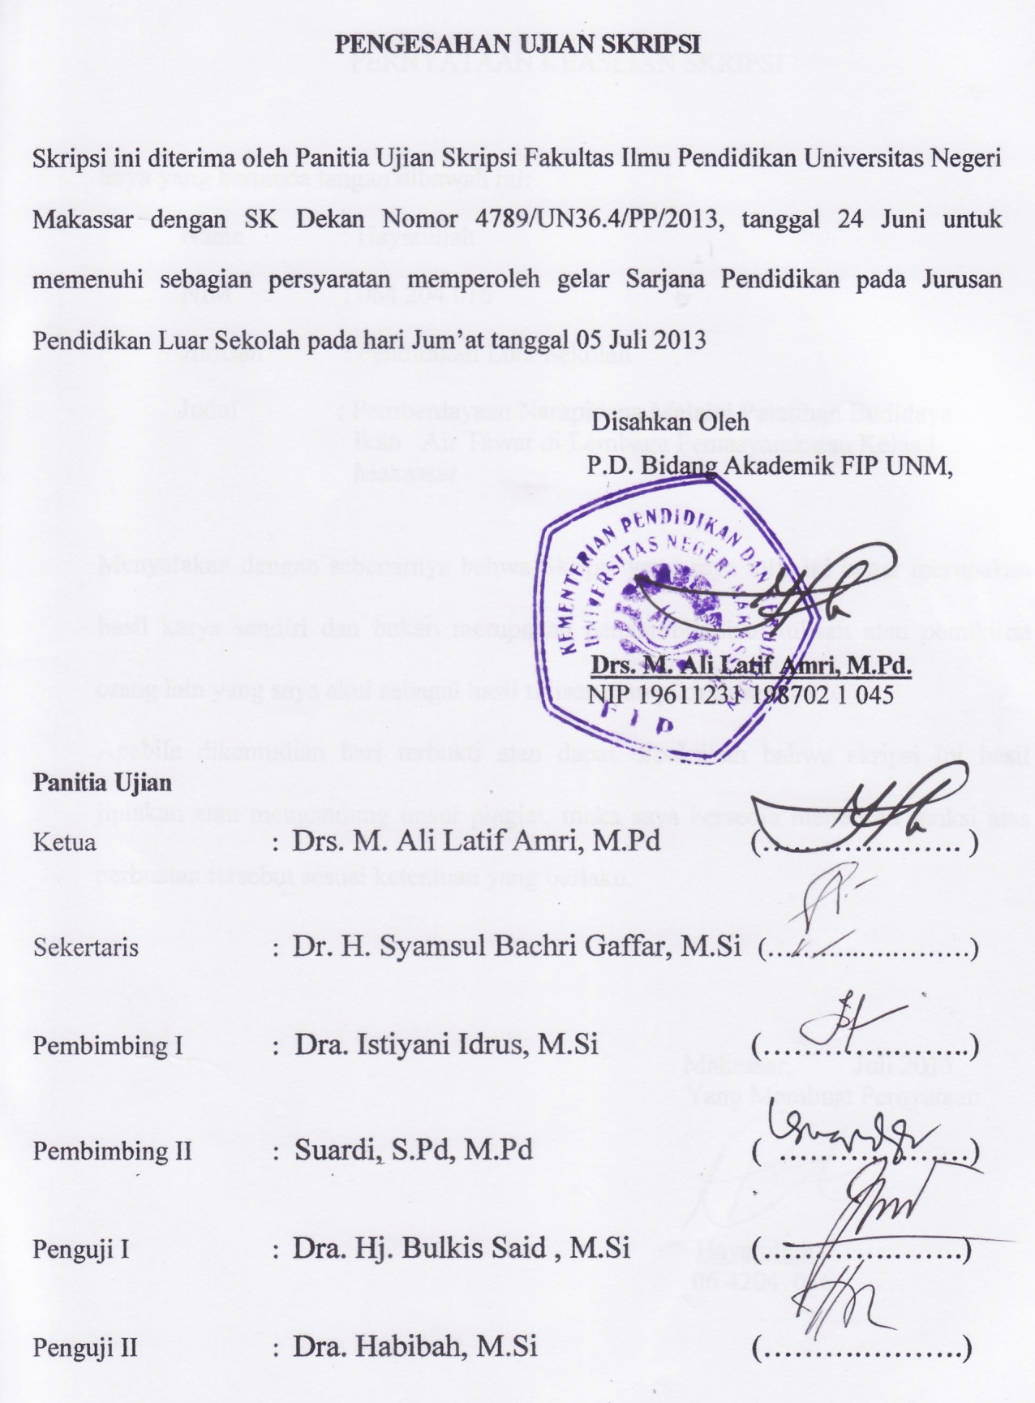

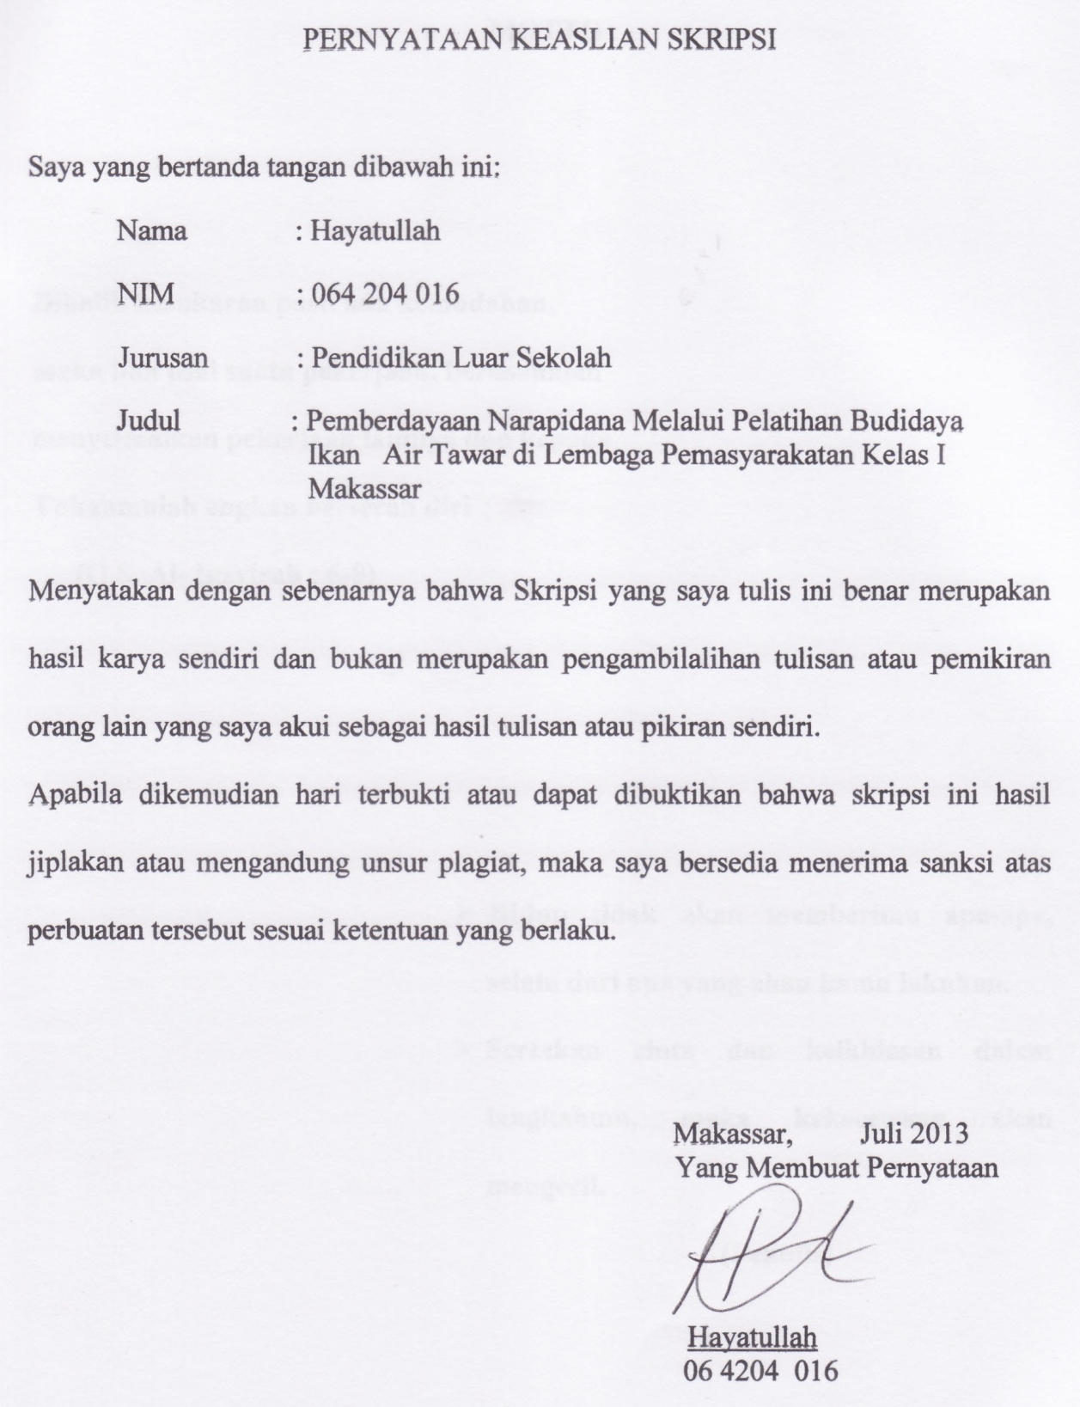

MOTTO

Dibalik kesukaran pasti ada kemudahan,
maka bila usai suatu pekerjaan, berusahalah
menyelesaikan pekerjaan lainnya dan kepada
Tuhanmulah engkau berserah diri
(Q.S. Al- Insyirah : 6-8)

- Hidup tidak akan memberimu apa-apa, selain dari apa yang akan kamu lakukan.
- Sertakan cinta dan keikhlasan dalam langkahmu, maka kekecewaan akan mengecil.
(Penulis)
ABSTRAK

Hayatullah, 2013.Pemberdayaan Narapidana Melalui Pelatihan Budidaya Ikan Air Tawar di Lembaga Pemasyarakatan Klas I Makassar. Skripsi. Dibimbing oleh Dra.Istiyani Idrus,M.Si dan Suardi S.Pd M.Pd; Jurusan Pendidikan Luar Sekolah, Fakultas Ilmu Pendidikan, Universitas Negeri Makassar.

Fokus masalah dalam penelitian ini adalah bagaimanakah pemberdayaan narapidana melalui pelatihan budidaya Ikan air tawar di lembaga pemasyarakatan klas I Makassar?. Tujuan penelitian adalah untuk mengetahui pemberdayaan narapidana melalui pelatihan budidaya Ikan air tawar di Lembaga Pemasyarakatan klas I Makassar. Penelitian ini menggunakan pendekatan kualitatif, jenis penelitian adalah penelitia deskriptif kualitatif. Informan dalam penelitian ini adalah penyelenggara dan sebagai narasumber teknis serta warga binaan yang terdiri dari 7 informan, ada tiga teknik pengumpulan data yang digunakan dalam penelitian ini yaitu wawancara, observasi, dan dokumentasi, alur analisis data yang digunakan adalah analisis domain, analisis taksonomi, dan analisis komponensial, Dalam penelitian ini untuk membuktikan keabsahan data penelitian ini digunakan triangulasi sumber/data. Kesimpulan dari hasil penelitian yang diperoleh dalam penelitian ini, yaitu pemberdayaan narapidana melalui pembinaan kecakapan hidup/life skills di Lembaga Permasyarakatan Klas I Makassar dibagi menjadi empat tahapan, meliputi : a) Penetapan tujuan pemberdayaan yaitu untuk melatih narapidana agar dapat hidup mandiri, b) Proses pelaksanaan kegiatan pemberdayaan yang terdiri dari : identifikasi kebutuhan masyarakat, menetapkan tujuan, merancang kegiatan, menentukan narasumber teknis/tutor, menentukan peserta, menentukan pelaksanaan kegiatan, persiapan pelaksanaan kegiatan, penerapan/pelaksanaan kegiatan, evaluasi kegiatan, Dokumentasi kegiatan, c) Hasil pelaksanaan kegiatan pemberdayaan adalah terlatihnya 4 warga belajar melalui pelatihan budidaya ikan air tawar, d) Evaluasi pelaksanaan kegiatan pemberdayaan meliputi evaluasi dampak dan evaluasi pelaksanaan program kegiatan.

PRAKATA

Puji syukur kehadirat Allah SWT atas rahmat, taufik dan hidayahnya, sehingga penulis dapat menyelesaikan penyusunan Skripsi dengan judul “Pemberdayaan Narapidana Melalui Pelatihan Budidayaa Ikan Air Tawar di Lembaga Pemasyarakatan Klas I Makassar” dapat diselesaikan dengan baik. Harapan penulis semoga skripsi ini dapat memberikan manfaat bagi penulis serta pihak-pihak yang ingin mengkaji lebih dalam tentang permasalahan pemberdayaan narapidana yang diteliti oleh penulis.
Dengan segala keterbatasan, penulis menyadari bahwa sebagai karya ilmiah penyusunan skripsi ini masih kurang sempurna. Oleh karenanya penulis sangat berterima kasih kepada semua pihak yang dengan kerelaan hati bersedia memberikan saran dan kritik membangun yang sangat diharapkan penulis. Oleh karena itu, maka dari hati yang tulus penulis ingin menyampaikan rasa terima kasih yang sebesar-besarnya kepada Dra. Istiyani Idrus, M.Si selaku penasehat akademik dan pembimbing I dan Suardi, S.Pd,M.Pd yang begitu sabar dan tulus meluangkan banyak waktunya untuk memberikan bimbingan, saran, dan arahan serta ilmu pengetahuan begitu banyak kepada penulis selama menyusun skripsi ini.
Selanjutnya ucapan terimakasih pula penulis tujukan kepada:
- Prof. Dr. H. Arismunandar, M.Pd, selaku Rektor Universitas Negeri Makassar.
- Prof. Dr. H. Ismail Tolla, M.Pd, Dekan Fakultas Ilmu Pendidikan Universitas Negeri Makassar yang telah memberikan ijin penelitian.
- Pembantu Dekan I Drs. Ali Latif Amri, M,Pd, pembantu Dekan II Drs. A. Mappincara, M.Pd, dan pembantu Dekan III Drs. Muh. Faisal, M.Pd yang telah membantu memfasilitasi sarana dan prasarana demi kelancaran penulisan skripsi ini.
- Dr. H. Syamsul Bakhri Gaffar,M,Si Ketua Jurusan Pendidikan Luar Sekolah Fakultas Ilmu Pendidikan Universitas Negeri Makassar yang telah memberikan pengesahan dan persetujuan terhadap judul skripsi yang penulis ajukan.
- Bapak dan Ibu dosen Serta Pegawai/ Tata Usaha FIP UNM, Terimakasih atas ilmu pengetahuannya, layanan akademik, administrasi, dan kemahasiswaan sehingga perkuliahan dan penysusuna skripsi ini berjalan lancar.
- Kedua orang tuaku tercinta Abd. Samad, dan Sumarni, serta ibundaku yang selalu mendukungku dengan cinta Dr. Hj. Musdalia Mustadjar, M.Si.
- Saudara-saudariku Firman Rusliawan,MHumResMgmt; Firda Ruslianty, S.S; Fuad Rusliansyah; Firdaus Rusliandy; Faradillah Rusliana S,Psi Basri, S.Pd;. Terimakasih karena selalu memberikan motivasi, kasih sayang, pengertian, kesabaran, dan segalanya yang membuat penulis tetap bersemangat dalam menyelesaikan skripsi ini.
- Drs. Imam Suyudi, BcIp,Sh,Mh, Sebagai kepala Lembaga Pemasyarakatan Kelas I Makassar yang telah memberikan ijin penelitian.
- Muhammad Amir S.H, sebagai kepala seksi Bimbingan Kerja Lembaga Pemasyarakatan Kelas I Makassar yang telah memberikan bantuan dalam melengkapi data yang penulis perlukan.
- Para responden : Pihak penyelenggara, Tutor/nara sumber teknis dan peseta/ warga belajar pelatihan peternakan ikan air tawar di lembaga pemasyarakatan kelas I makassar yang telah memberikan kesempatan untuk diwawancarai dan melengkapi data yang penulis perlukan.
- Sahabat-sahabat terbaik dan terindah, keluarga besar Jurusan Pendidikan Luar sekolah terkhusus untuk angakatan 2006, keluarga besar manuruki terkhusus untuk anak-anak Liukang Kalmas. Terima kasih atas segala motivasi dan bantuan yang telah diberikan kepada penulis.
- Semua pihak yang tidak dapat disebutkan satu persatu, yang telah memberi banyak dukungan, motivasi dan bantuan yang penulis butuhkan selama proses penyusunan skripsi ini.

Makassar, Juli 2013
Penulis

DAFTAR ISI
HALAMAN SAMPUL
HALAMAN JUDUL i
HALAMAN PERSETUJUAN PEMBIMBING ii
HALAMAN PENGESAHAN UJIAN SKRIPSI iii
PERNYATAAN KEASLIAN SKRIPSI iv
MOTTO v
ABSTRAK vi
PRAKATA vii
DAFTAR ISI x
DAFTAR GAMBAR xiii
DAFTAR LAMPIRAN xiv

BAB I PENDAHULUAN
- Konteks Penelitian 1
- Fokus Penelitian 4
- Tujuan Penelitian 4
- Manfaat Penelitian 4

BAB II TINJAUAN PUSTAKA, KERANGKA PIKIR
- Pola Pemberdayaan 6
- Pengertian pemberdayaan 6
- Strategi Pemberdayaan 8
- Teknik Pemberdayaan 11
- Pendidikan Kecakapan Hidup/Life Skills 14
- Pengertian pendidikan Kecakapan Hidup 15
- Jenis-jenis Kecakapan Hidup/Life Skills 16
- Pelatihan Budidaya Ikan Air Tawar 18
- Pengertian pelatihan 18
- Model Pelatihan 22
- KerangkaPikir 25

BAB III METODE PENELITIAN
- Pendekatan dan jenis Penelitian 27
- Kehadiran Peneliti 28
- Lokasi Penelitian 28
- Sumber Data 29
- Prosedur Pengumpulan Data 29
- Analisis Data 32
- Pengecekan Keabsahan Data 33
- Tahap-tahap Penelitian 34
BAB IV HASIL DAN PEMBAHASAN
- Gambaran Lokasi Penelitian 37
- Sejarah Singkat Lokasi Lembaga Pemasyarakatan
Klas I Makassar 37
- Letak Geografis dan Kondisi Fisik Bangunan 38
- Struktur Lembaga Pemasyarakatan
Klas I Makassar 40
- Deskriptif Hasil Penelitian 40
- Pembahasan Hasil Penelitian 51
- Tujuan Pemberdayaan 51
- Proses Pemberdayaan 51
- Hasil Pemberdayaan 55
- Teknik Evaluasi 58
BAB V KESIMPULAN DAN SARAN
- Kesimpulan 59
- Saran 60
DAFTAR PUSTAKA 61
LAMPIRAN-LAMPIRAN

DAFTAR GAMBAR

Gambar 2.1 Gambar Critical Model Nedler ………….……………….. 22
Gambar 2.2 Siklus Pelatihan Lima Tahap Goad ……………………….. 23

DAFTAR LAMPIRAN

Lampran 1 Struktur Organisasi Lembaga Pemasyarakatan Kelas I Makassar
Lampiran 2 Pedoman Observasi
Lampiran 3 Pedoman Wawancara
Lampiran 4 Dokumentasi Peneltian
Lampiran 5 Persuratan
Lampiran 6 Riwayat Hidup

BAB I
PENDAHULUAN

- Konteks Penelitian
Adanya model pembinaan bagi narapidana di dalam Lembaga Pemasyarakatan tidak terlepas dari sebuah dinamika, yang bertujuan untuk lebih banyak memberikan bekal bagi Narapidana dalam menyongsong kehidupan setelah selesai menjalani masa hukuman (bebas). Membiarkan seseorang dipidana, menjalani pidana, tanpa memeberikan pembinaan tiadak akan merubah narapidana karena narapidana adalah manuisia yang memiliki potensi yang dapat dikembangkan ke arah perkembangan yg positif, yang mampu merubah seseorang untuk menjadi lebih produktif sehingga dapat menjadi lebih baik daripada sebelum menjadi pidana.
Keberhasilan pembinaan narapidana sebagai sumber daya manusia yang berkualitas dan memiliki keunggulan daya saing, merupakan salah satu kunci untuk membuka peluang untuk keberhasilan diberbagai sektor pembangunan lainnya. Oleh karena narapidana sebagai bagian dari warga negara mempunyai hak yang sama untuk memperoleh pendidikan yang bermutu (dalam UU No.20 tahun 2003 tentang sistem pendidikan Nasional pasal 5 ayat 1). Namun kenyataannya hanya sebagian penduduk saja yang dapat menggunakan kesempatan tersebut. Oleh sebab itu sebagai implikasinya maka lahirlah UU No. 20 tahun 2003 tentang sistem pendidikan nasional, dimana jalur pendidikan terdiri atas pendidikan formal, nonformal, dan informal. Pendidikan nonformal diselenggarakan bagi warga masyarakat yang memerlukan layanan pendidikan yang berfungsi sebagai pengganti, penambah, dan atau pelengkap pendidikan formal dalam rangka mendukung pendidikan sepanjang hayat.
Pendidikan nonformal sebagai pengganti, berarti pendidikan nonformal dapat menggantikan peran pendidikan formal dalam memberikan layanan pendidikan kepada warga negara. Sebagai penambah, pendidikan nonformal berfungsi memberikan materi tambahan bagi pendidikan formal, sedangkan pendidikan nonformal sebagai pelengkap pendidikan formal dapat memberikan kontribusi yang berarti dalam rangka pelaksanaan pendidikan sepanjang hayat untuk menuju ke kehiduapan yang lebih baik..
Pendidikan nonformal diantaranya adalah pendidikan kecakapan hidup, pendidikan anak usia dini, pendidikan kepemudaan, pendidikan pemberdayaan perempuan, pendidikan keaksaraan, pendidikan ketrampilan dan pelatihan kerja, pendidikan kesetaraan, serta pendidikan lain yang ditujukan untuk mengembangkan kemampuan peserta didik.
Pendidikan kecakapan hidup (life skills) pada dasarnya merupakan suatu upaya pendidikan untuk meningkatkan kecakapan hidup/life skill tiap warga negara untuk kehidupan yang lebih baik. Pengertian kecakapan hidup disini adalah kecakapan yang dimiliki oleh seseorang untuk berani menghadapi problema hidup dan kehidupan dengan wajar tanpa rasa tertekan, kemudian secara proaktif dan kreatif mencari serta menemukan solusi, sehingga akhirnya mampu mengatasinya, dan memungkinkan warga belajar dapat hidup mandiri dan berdaya guna.
Lembaga Pemasyarakatan klas I Makassar sebagai lembaga pengayom pelaku tindak pidana memberikan bimbingan dengan menyelenggarakan program pelatihan yang bertujuan untuk meningkatkan keterampilan, pengetahuan dan sikap warga belajar dibidang pekerjaan atau usaha tertentu sesuai dengan bakat, minat, perkembangan fisik dan jiwanya, serta potensi lingkungannya, sehingga mereka memiliki bekal kemampuan untuk bekerja atau berusaha mandiri/berwirausaha yang dapat dijadikan bekal untuk meningkatkan kualitas hidupnya sehingga diharapkan nantinya akan menjadi masyrakat yang baik dan tidak melakukan tindak kejahatan lagi.
Dari berbagai macam program-program pelatihan yang diselenggarakan oleh Lembaga Pemasyarakatan Klas I Kota Makassar salah satunya adalah Pelatihan Budidaya Ikan Air Tawar. Penyelenggaraan program kecakapan hidup (life skills) melalui pelatihan budidaya Ikan Air Tawar ini diarahkan pada upaya pembekalan keterampilan hidup (life skill) kepada Narapidana dalam menyongsong kehidupan setelah selesai menjalani masa hukuman. Walaupun sasaran dari setiap lembaga penyelenggaraan program-program pelatihan secara umum hampir sama, namun setiap lembaga yang menjadi penyelenggara program pelatihan, memiliki persyaratan, mekanisme pengusulan dan penetapan program pelatihan, serta karakteristik program yang berbeda-beda. Lembaga Pemasyaraktan klas I Makassar sebagai salah satu lembaga terbaik di sulawesi selatan diharapkan mampu memberikan program pelatihan yang mampu mengatasi persoalan yang di alami warga binaan sehingga menjadi warga masyrakat yg berprestasi nantinya. Situasi ini mendorong penulis untuk melakukan penelitian yang bermaksud mengidentifikasi dan mendiskripsikan Pemberdayaan Narapidana melalui pelatihan budidaya Ikan air tawar di Lemabaga Pemasyarakatan Klas I Makassar .

- Fokus Penelitian
Dari latar belakang masalah yang telah diuraikan diatas maka rumusan masalah dari penelitian ini adalah : “Bagaimanakah pemberdayaan narapidana melalui pelatihan budidaya Ikan air tawar di lembaga pemasyarakatan klas I Makassar?”

C. Tujuan Penelitian
Tujuan yang hendak dicapai dalam penelitian ini adalah untuk mengetahui Pemberdayaan Narapidana melalui pelatihan budidaya Ikan air tawar di Lembaga Pemasyarakatan klas I Makassar.

D. Manfaat Penelitian
Dari penelitian ini diharapkan dapat memberikan manfaat sebagai berikut :
- Manfaat teoritis
- Dapat menambah wacana pengetahuan tentang teknik pemberdayaan narapidana melalui pelatihan budidaya ikan air tawar pada khususnya, dan pengembangan pendidikan luar sekolah pada umumnya.
- Dapat dijadikan bahan referensi bagi peneliti yang lain yang ingin mengetahui atau mengkaji obyek yang berkaitan dengan penelitian ini.
- Manfaat praktis
Temuan penelitian ini diharapkan dapat dijadikan acuan pihak Lemabaga pemasyarakatan klas I Makassar untuk mengevaluasi program-program yang dilaksanakan, Bagi narapidana agar mereka mempunyai kemampuan untuk dapat diberdayakan, Bagi Dinas Pendidikan Luar Sekolah, Dinas Kelautan dan Perikanan, Dinas Pemberdayaan Masyarakat untuk mengambil kebijakan dimasa datang, serta pihak-pihak yang berkompeten lainnya.

BAB II

TINJAUAN PUSTAKA, KERANGKA PIKIR

- Pola Pemberdayaan
- Pengertian Pemberdayaan
Setiap individu atau masyarakat memiliki poetensi dan kekuatan dari sumber-sumber daya alam dan sosial budaya yang dimilikinya, potensi tersebut perlu digali melalui strategi yang sesuai dengan kebutuhan masyarakat.
Dalam kajian teori ini akan disajikan beberapa pengertian Pemberdayaan atau sering disebut empowering, menurut Suzanne Kindervatter dalam bukunya yang berjudul Nonformal Education As an Empowering Process, menyatakan bahwa:
Empowering was defined as : People gaining an Understanding of and
control over social, economic, and/ or political forces in order of improve their standing in society (Kindervatter, 1979 : 150).

Berdasarkan pengertian ini dapat dikemukakan bahwa proses pemberian kekuatan atau daya adalah setiap upaya pendidikan yang bertujuan membangkitkan kesadaran, pengertian, dan kepekaan warga belajar terhadap perkembangan sosial, ekonomi dan atau politik sehingga akhirnya ia memiliki kemampuan untuk memperbaiki dan meningkatkan kedudukannya dalam masyarakat.

Dalam Pembelajaran (Sudjana, 1993 : 63) proses pemberian kekuatan tersebut mempunyai delapan pokok yaitu :
(a) belajar dilakukan dalam kelompok-kelompok kecil, (b) pemberian tanggung jawab yang lebih besar kepada warga belajar selama kegiatan pembelajaran berlangsung, (c) kepemimpinan kelompok diperankan oleh warga belajar, (d) sumber belajar bertindak selaku fasilitator, (e) proses kegiatan belajar mengajar berlangsung secara demokratis, (f) adanya kesatuan pandangan dan langkah dalam mencapai tujuan, (g) menggunakan metode dan teknik pembelajaran yang dapat menimbulkan rasa percaya diri pada warga belajar, dan (h) bertujuan akhir untuk meningkatkan status sosial, ekonomi, dan atau politik warga belajar dalam masyarakat.

Pendidikan Luar Sekolah sebagai proses empowering adalah suatu pendekatan pendidikan yang bertujuan untuk meningkatkan pengertian dan pengendalian warga belajar terhadap kehidupan sosial, ekonomi, dan atau politik sehingga warga belajar mampu untuk meningkatkan taraf hidupnya dalam masyarakat, untuk itu menurut
Proses yang perlu ditempuh warga belajar adalah (1) melatih tingkat kepekaan yang tinggi terhadap berbagai aspek perkembangan sosial, ekonomi dan politik selama proses pembelajaran (2) mempelajari berbagai macam keterampilan untuk memenuhi kebutuhan dan memecahkan masalah yang dihadapi bersama. (Sudjana, 1993: 63)
Dari uraian diatas dapat dipahami bahwa Pengertian pemberdayaan masyarakat sebenarnya mengacu kata “empowerment” yaitu sebagai upaya untuk mengaktualisasikan potensi yang sudah dimiliki masyarakat. Jadi, pendekatan pemberdayaan narapidana dalam pembinaan kecakapan hidup/life skills adalah penekanan pada pentingnya pemberdayaan narapidana yang mandiri sebagai suatu sistem yang mengorganisir diri mereka sendiri.
Narapidana yang dapat mengikuti Pelatihan peternakan ikan air tawar di lembaga pemasyraktan kelas I makassar adalah narapidana yang belum memiliki ketrampilan atau kecakapan hidup yang dibutuhkan untuk bisa berusaha atau bekerja, berpendidikan SMA tetapi tidak melanjutkan sampai ke Perguruan Tinggi, dan memiliki kemauan untuk belajar dan bekerja.
Menurut (Ary Wahyono, 2001) “Pola pemberdayaan narapidana dalam pembinaan kecakapan hidup (life skills) diselenggarakan berdasarkan hasil identifikasi kebutuhan peserta pelatihan, menetapkan tujuan, merancang kegiatan, menentukan nara sumber, menentukan peserta, menentukan pelaksanaan, persipan pelatihan, penerapan atau pelaksanaan pelatihan, evaluasi pelatihan dan dokumentasi pelatihan”. Pendekatan pemberdayaan narapidana yang demikian tentunya diharapkan memberikan peranan kepada individu bukan sebagai obyek, tetapi sebagai pelaku (aktor) yang menentukan hidup mereka.
- Strategi Pemberdayaan
Dalam pemeberdayaan masyarakat, kita harus berpegang teguh terhadap konsep dan memahami betul kebutuhan masyarakat dan permasalahan yang dihadapinya. Masyarakat harus terlibat langsung dalam penyusunan dan pemecahan permasalahan yang akan diselesaikan melalui pemberdayaan.
Strategi dasar dalam pemberdayaan (pendekatan pelayanan masyarakat /community Service Approach) pada umumnya dilandasi pada upaya mengoptimalkan fungsi manajemen Penddidikan Luar Sekolah.
Adapun Fungsi Manajemen Pendidikan Luar Sekolah dapat diuraikan sebagai berikut:
- Perencanaan Program
Skidmore (1995 : 42-43) menyatakan bahwa suatu perencanaan diperlukan oleh lembaga atas dasar beberapa alasan, yaitu :
- Efisiensi (efficiency). Tujuan dasar dari suatu efisiensi adalah usaha untuk mencapai tujuan dengan biaya dan upaya yang minimum tetapi mendapatkan hasil yang sama baiknya. Skidmore menyakini bahwa hal ini baru bisa terjadi bila dilakukan perencanaan secara seksama dan, juga merupakan suatu proses antisipasi (anticipatory process) terhadap berbagai masalah yang akan muncul.
- Keefektifan (effectiveness). Lewiss ( dalam Skidmore 1985 :10) Melihat bahwa keefektifan diukur berdasarkan variabel-variabel kriteria (criterion variables) yang diciptakan dalam hubungan dengan pencapaian tujuan. Berdasarkan kriteria-kriteria ini petugas dapat menilai apakah program yang telah mereka jalankan dapat dikategorikan sebagai berhasil ataukah tidak. Akan tetapi, hasil yang diinginkan mungkin tidak dapat dicapai bila tidak dilakukan perencanaan terlebih dahulu.
- Akuntabilitas (accountability). Skidmore (1995:82-84), ada dua akuntabilitas yang perlu diperhatikan yaitu akuntabilitas lembaga dan akuntabilitas individu. Dimanapun akuntabilitas itu mengarah, suatu perencanaan yang seksama dapat mengarahkan para tenaga profesional untuk mengoperasionalisasikan pekerjaan mereka.
- Morale (morale). Skidmore(1995:43) percaya bahwa perencanaan yang dilakukan merupakan hal yang sangat penting untuk meningkatkan moral lembaga. Para staf organisasi membutuhkan penyaluran kreatifitas, perasaan dapat mencapai sesuatu (being of achievement), dan kepuasan dalam upaya meningkatkan kinerja mereka.

Dalam proses pemberdayaan diperlukan suatu perencanaanpelaksanaan kegiatan pelatihan karena memiliki beberapa alasan, menurut pendapat skidmore diatas dapat di tarik sebuah kesimpulan bahwa suatu perencanaan harus mengacu pada alasan keefektifan, efisiensi, akuntabilitas dan morale guna mencapai suatu perencanaan program yang tepat dan baik dan tepat.
- Pelaksanaan Program
Kegiatan pelaksanaan program merupakan suatu proses yang dimulai dari implementasi awal atau pre-implementasi, implementasi dan implementasi akhir. Implementasi awal mencakup kegiatan-kegiatan persiapan sebelum program kegiatan dilakukan. Implementasi kegiatan merupakan semua aspek kegiatan teknis yang dilakukan pada sesi kegiatan termasuk koordinasi administratif, dokumentasi, dan dukungan finansial sedangkan implementasi akhir (postimplementation) mencakup kegiatan-kegiatan administratif dan finansial yang diperlukan sesudah program dilaksanakan, termasuk kegiatan pelaporan, proses, dan hasil program kegiatan.
- Evaluasi Program
Evaluasi menunjukkan suatu usaha untuk memperoleh informasi atau keterangan dari hasil suatu program dan menentukan nilai (value) dipandang dari sudut informasi tersebut. Evaluasi terhadap setiap kegiatan adalah penting, karena dalam evaluasi orang berusaha menentukan nilai atau manfaat dari pada kegiatan, dengan menggunakan informasi yang tersedia.
Keseluruhan evaluasi pelatihan memberikan suatu kerangka untuk mengukur perubahan yang diinginkan pada tiap tingkat evaluasi, yakni perubahan pada tingkat belajar, tingkat perilaku dan tingkat hasil dengan menggunakan kriteria yang tepat.
- Pengembangan
Pengembangan program pendidikan luar sekolah bertujuan untuk memperbaiki dan menyempurnakan pelaksanaan program serta memperluas jangkauan pelayanan program kepada masyarakaat sesuai dengan kebutuhan belajar yang diinginkan dan diperlukan dalam perkembangan kehidupan sosial masyarakat dalam lingkungannya .
Agar pengembangan program pendidikan luar sekolah dapat tercapai perlu adanya kontroling/ monitoring yang berfungsi sebagai berikut:
- Menghentikan kesalahan, penyimpangan, pemborosan, hambatan yang mengakibatkan ketidakefektifan program.
- Mencegah terulangnya kembali kesalahan-kesalahan yang menghambat program.
- Mencari cara-cara yang lebih baik atau membina yang lebih baik untuk tujuan pencapaian program.
- Teknik Pemberdayaan
Kegiatan pemberdayaan masyarakat dilaksanakan melalui suatu proses yang berkesinambungan sepanjang komunitas itu masih ingin melakukan perubahan dan perbaikan dan tidak hanya terpaku pada suatu program saja.
Menurut Hogan (dalam Adi 2001:172) proses pemberdayaan yang berkesinambungan terdiri dari 5 tahap, yaitu:
- Menghadirkan kembali pengalaman yang memberdayakan dan pengalaman tidak memberdayakan (recall depowering/ empowering expriences)
- Mendiskusikan alasan mengapa terjadi pemberdayaan dan pentidak-berdayaan.
- Mengidentifikasi suatu masalah atau proyek.
- Mengidentifikasi basis daya yang bermakna
- Mengembangkan rencana-rencana aksi dan meng-implementasikannya

Tahapan pengembangan masyarakat yang biasa dilakukan pada Organisasi Pelayanan Masyarakat, antara kelompok yang satu dengan yang lain memang terdapat perbedaan dan kesamaannya. Tetapi secara umum dari beberapa variasi yang ada, penulis meihat pada dasarnya tahapan yang dilakukan mencakup beberapa tahapan sebagai berikut (Rukminto 2001):
- Tahap Persiapan.
Tahap persiapan ini didalamnya terdapat tahap penyiapan petugas untuk menyampaikan persepsi mereka antar sesama anggota tim agen perubah (change agent) mengenai pendekatan apa yang akan dipilih dalam melakukan pengembangan life skill masyarakat.
- Tahap Assesment
Proses assessment yang dilakukan disini dilakukan dengan mengidentifikasi masalah dan sumber daya yang dimiliki klien. Dalam proses penilian (assessment) dapat digunakan teknik analisis SWOT, dengan melihat kekuatan yang dimilki lingkungan dan warga belajar itu sendiri(streangth), kelemahan (Weaknesses), kesempatan yang bisa dimanfaatkan (opportunities) dan ancaman (threatment). Dalam proses assessment masyarakat dilibatkan secara aktif dan partisipatif agar mereka dapat merasakan bahwa permasalahan yang sedang dibicarakan benar-benar permasalahan yang keluar dari pandangan mereka sendiri sesuai dengan permaslahan kehidupan yang mereka hadapi.
- Tahap Perencanaan Alternatif Program atau Kegiatan.
Pada tahap ini petugas (community worker) secara partisipatif mencoba melibatkan warga belajar untuk berfikir tentang masalah yang mereka hadapi dan bagaimana cara mengatasinya masalah tersebut. Dalam upaya mengatasi permasalahan yang ada, masyarakat diharapkan dapat memikirkan beberapa alternatif program dan kegiatan yang dapat mereka lakukan.
- Tahap Pemformulasian Rencana Aksi
Pada tahap ini agen perubahan (community worker) membantu masing-masing kelompok masyarakat untuk memformulasikan gagasan mereka dalam bentuk tertulis, terutama bila ada kaitannya dengan pembuatan proposal kepada pihak penyandang dana. Dalam tahap pemformulasian rencana aksi ini, diharapkan community worker dan masyarakat sudah dapat membayangkan dan menuliskan tujuan jangka pendek apa yang akan mereka capai dan bagaimana cara mencapai tujuan tersebut.
- Tahap Pelaksanaan (Implementasi) Program atau Kegiatan
Tahap pelaksanaan ini merupakan salah satu tahap yang paling krusial (penting) dalam proses pengembangan masyarakat, karena sesuatu yang sudah direncanakan dengan baik akan dapat melenceng dalam pelaksanaan di lapangan bila tidak ada kerja sama antara petugas dan warga masyarakat, maupun kerja sama antar warga. Untuk itu diperlukan kerjasama yang baik antara petugas/pelaksana program dengan masyarakat/warga binaan dan kerjasama antara masyarakat/warga binaan itu sendiri.
- Tahap Evaluasi
Evaluasi sebagai sebagai proses pengawasan dari warga dan petugas terhadap program yang sedang berjalan pada pengembangan masyarakat sebaiknya dilakukan dengan melibatkan warga. Dengan keterlibatan warga pada tahap ini diharapkan akan berbentuk suatu sistem dalam komunitas untuk melakukan pengawasan secara internal.
- Tahap Terminasi
Tahap ini merupakan tahap ‘pemutusan’ hubungan secara formal dengan komunitas sasaran. Terminasi dilakukan seringkali bukan karena masyarakat sudah dapat dianggap ‘mandiri’, tetapi tidak jarang terjadi karena proyek sudah harus dihentikan karena sudah melebihi jangka waktu yang telah ditetapkan sebelumnya, atau karena anggaran sudah selesai dan tidak ada penyandang dana yang dapat dan mau meneruskan program.

- Pendidikan kecakapan hidup/life skills
- Pengertian Pendidikan kecakapan hidup
Istilah Kecakapan Hidup (life skills) diartikan sebagai kecakapan yang dimiliki seseorang untuk mau dan berani menghadapi problema hidup dan penghidupan secara wajar tanpa merasa tertekan, kemudian secara proaktif dan kreatif mencari serta menemukan solusi sehingga akhirnya mampu mengatasinya.
Menurut Broling (1989) life skills adalah: “Interaksi berbagai pengetahuandan kecakapan yang sangat penting dimiliki oleh seseorang sehingga mereka dapat hidup mandiri”
Broling mengelompokkan life skills ke dalam tiga kelompok kecakapan yaitu : kecakapan hidup sehari-hari (daily living skill), kecakapan hidup pribadi/sosial (personal/social skill) dan kecakapan hidup bekerja (occupational skill).
WHO (1997) memberikan pengertian bahwa: “Kecakapan hidup adalah berbagai keterampilan atau kemampuan untuk dapat beradaptasi dan berperilaku positif, yang memungkinkan seseorang mampu menghadapi tuntutan dan tantangan dalam hidupnya sehari-hari secara efektif”.

Alifuddin (2011:73) mengelompokkan kecakapan hidup kedalam lima kelompok yaitu:
- kecakapan mengenal diri (self awareness) atau kecakapan pribadi (personal skill),
- kecakapan sosial (social skill),
- kecakapan berpikir (thinking skill),
- kecakapan akademik (academic skill) dan
- kecakapan kejuruan (vocational skill).

Dari uraian diatas dapat dirumuskan bahwa hakikat pendidikan kecakapan hidup dalam pendidikan nonformal adalah merupakan upaya untuk meningkatkan keterampilan, pengetahuan, sikap, dan kemampuan untuk mengembangkan potensi sosial, alam dan buadaya yang ada disekitarnya yang memungkinkan warga belajar dapat hidup mandiri .
Dalam penyelenggaraan pendidikan kecakapan hidup didasarkan atas prinsip empat Pilar Pendidikan, yaitu : “1. learning to know (belajar untuk memperoleh pengetahuan yang diikuti oleh, 2. learning to learn (belajar untuk tahu cara belajar), 3. learnig to do (belajar untuk dapat berbuat/melakukan pekerjaan),4. learning to be” (belajar agar dapat menjadi orang yang berguna sesuai dengan bakat, minat, dan potensi diri) dan 5. learning to live together (belajar untuk dapat hidup bersama dengan orang lain)” (UNESCO).
Pendidikan kecakapan hidup pada dasarnya merupakan suatu upaya
pendidikan untuk meningkatkan kecakapan hidup setiap warga negara. Pengertian kecakapan hidup adalah kecakapan yang dimiliki oleh seseorang untuk berani menghadapi problema hidup dan kehidupan dengan wajar tanpa merasa tertekan, kemudian secara proaktif dan kreatif mencari serta menemukan solusi, sehingga akhirnya mampu mengatasinya.
- Jenis-jenis Kecakapan Hidup/Life Skills
Secara operasional, menurut (DIRJEN PLSP DIKNAS:2004) program kecakapan hidup dalam pendidikan nonformal dipilah menjadi empat jenis yaitu :
- Kecakapan pribadi (personal skill), yang mencakup kecakapan mengenal diri sendiri (self awareness), dan kecakapan berpikir rasional (thinking skill).
- Kecakapan sosial (social skill), seperti kecakapan melakukan kerjasama, bertenggang rasa, dan tanggung jawab sosial pada apa yang di laksanakan dan lingkungannya.
- Kecakapan akademik (academic skill), seperti kecakapan dalam berfikir secara alamiah, melakukan penelitian, dan percobaan-percobaan dengan pendekatan ilmiah.
- Kecakapan vokasional (vocational skill) adalah kecakapan yang dikaitkan dengan bidang pekerjaan tertentu yang terdapat di dalam lingkungan masyarakat. Seperti di bidang jasa (perbengkelan, jahit menjahit), dan produksi barang tertentu (peternakan, pertanian, perkebunan).
Dalam kehidupan nyata, antara general life skill (GLS) dan specific life skill (SLS) yaitu antara kecakapan mengenal diri, kecakapan berfikir rasional, kecakapan sosial, dan kecakapan akademik serta kecakapan vocational tidak berfungsi secara terpisah-pisah, atau tidak terpisah secara ekslusif. Hal yang terjadi adalah peleburan kecakapan-kecakapan tersebut dalam satu kekuatan, sehingga menyatu sebagai sebuah tindakan individu yang melibatkan aspek fisik, mental, emosional, dan intelektual. Keempat jenis kecakapan hidup diatas, dilandasi oleh kecakapan spiritual, yakni : keimanam, ketaqwaan, moral, etika dan budi pekerti yang luhur sebagai salah satu pengamalan dari sila pertama pancasila.
Dengan demikian, pendidikan kecakapan hidup diarahkan pada pembentukan manusia yang berakhlak mulia, cerdas, terampil, sehat, mandiri serta memiliki produktivitas dan etos kerja yang tinggi.
- Pelatihan Budidaya Ikan Air Tawar
- Pengertian Pelatihan
Menurut Sobagio((2002) Pelatihan adalah pembelajaran untuk merubah kinerja (Performance) dari seseorang dalam kaitannya dengan tugasnya (Jobs). Dalam hal ini ada empat hal penting untuk diperhatikan yaitu :
- Pembelajaran (Learning) merupakan upaya untuk merubah atau meningkatkan kinerja seseorang dalam hubungannya dengan tugastugasnya dalam suatu organisasi. Pembelajaran biasanya mengacu kepada perubahan sesuatu kepada si beajar (Learners) dan perubahan itu biasanya mencakup psychomotoric, cognitive, affective, connative.
- Kinerja (Performance) biasanya terkait dengan pekerjaan atau tugas- tugas (Jobs), artinya bagaimana kemampuan seseorang dalam menjalankan tugas yang terkait dengan pekerjaan.
- Sasaran (People) yang dimaksud dalam kegiatan training biasanya adalah terkait dengan orang dewasa (Adults) yang professional. Dengan demikian berarti dalam proses pelatihan kita harus memperhatikan prinsip-prinsip belajar orang dewasa yang telah memiliki pengetahuan, ketrampilan, dan sikap-sikap tertentu dalam menghadapi pekerjaannya.
- Pekerjaan atau Tugas (Jobs) yang dimaksud adalah tugas-tugas khusus yang dilakukan oleh sasaran sehari-hari. Dalam kaitannya dengan menjalankan tugas-tugas tersebut sasaran (Learners) perlu mendapat peningkatan melalui pelatihan.
Pelatihan tidak selamanya berjalan secara lancar pada setiap kesempatan. Banyak faktor yang menjadi kendala dalam pelaksanaan kegiatan pelatihan, dan faktor-faktor itu adalah :
1) Teori dengan praktek tidak sejalan, artinya teorinya teori yang diberikan tidak bisa dipraktekkan pada saat menjalankan tugas-tugas yang dilakukan.
2) Kondisi lingkungan tidak kondusif untuk dimanfaatkan dalam pelatihan dan tidak bisa menunjang kinerja behaviors yang diperlukan dalam pelatihan.
3) Perubahan perilaku tidak bisa diukur (unmeasurable) secara pasti karena materi yang diberikan tidak memenuhi standard.
4) Sasaran (learners) tidak memiliki motivasi untuk mencapai kinerja yang diharapkan serta tidak mempunyai kemampuan untuk mengikuti materi pelatihan yang diberikan.
5) Pengembangan organisasi dianggap bisa dilakukan melalui kegiatan non-pelatihan, misalnya perubahan kebijakan dan pengembangan proyek-proyek tertentu.
6) Sumber-sumber yang diperlukan dalam kegiatan pelatihan tidak memadai, baik sumber finansial, manusia, fisik dan teknologi.
Pelatihan (training) lebih menekankan pengajaran, disiplin atau driil. Pelatihan besifat jangka pendek, lebih spesifik, dan hal-hal penting. Pengetahuan, keterampilan, orientasi, pengalaman, dan perspektif yang diberikan lebih terkait dengan pekerjaan sehari-hari, tugas-tugas khusus, proyek, atau kebutuhan organisasi. Menurut (Ernesto :1991) pelatihan lebih menekankan pada perception, experiences, attitudes, knowledge, and skills (PEAKS).
Beberapa hal yang perlu diperhatikan dalam usaha peningkatan produktivitas budidaya ikan air tawar antara lain : pemilihan dan pembuatan kolam ikan air tawar, pemilihan bibit atau pembibitan, penebaran bibit, pemeliharaan ikan, pemungutan hasil atau panen.
- Pembuatan Kolam Ikan Air Tawar
Adapun yang harus kita persiapkan untuk pembuatan kolam tersebut antara lain:
1). Memilih tempat Tanah yang kita pilih sebagai tempat pembuatan kolam pemeliharaan ikan air tawar haruslah tanah yang subur atau setidaknya tanah yang dapat disuburkan dan dekat dengan sumber air.
2). Pembuatan Kolam
Ada dua syarat pembuatan kolam diantaranya adalah:
  - Saluran pemasukan air yang gunanya adalah memasukkan air kedalam kolam
  - Saluran pengeluaran air
- Pembibitan Ikan Air Tawar
Salah satu factor yang sangat menentukan berhasil atau tidaknya suatu usaha pemeliharaan ikan adalah tergantung dari baik dan tidak baiknya bibit (benih) yang ditebarkan. Oleh sebab itu sebelum kita lakukan pembibitan sebaiknya kita harus pastikan bahwa bibit ikan yang akan kita semaikan adalah bibit ikan yang sehat, adapun cara menentukan bibit ikan yang masih sehat adalah salah satunya adalah dengan cara mengejutkan bibit ikan tersebut yaitu dengan cara menepukkan tangan di atas air setelah itu kita perhatikan ikan – ikan yang terkejut dan bergerak dengan gesit itulah bibit ikan yang masih sehat dan begitu juga sebaliknya.
- Penebaran Bibit
Kolam ikan yang akan kita tebari dengan bibit – bibit ikan harus kita keri ngkan terlebih dahulu selama tiga hari sehingga dasar kolam itu benar – benar kering dan bersih, hal ini bertujuan agar bibit ikan bebas dari kuman – kuman penyakit yang terdapat pada kolam karena akan kita jadikan tempat penebaran bibit ikan yang akan kita pelihara kuman –kuman kan membuat ikan mati secara keseluruhan.
- Pemeliharaan Ikan
Pekerjaan yang harus kita lakukan selama pemeliharaan terhada ikan – ikan yang kita budidayakan adalah antara lain pemberian makanan ikan, pemupukan kolam, dan pencegahan atau pemberantasan hama dan penyakit dan saluran berputarnya air.
- Pemungutan Hasil
Ada beberapa hal yang harus kita perhatikan pada saat pemungutan hasil atau panen diantaranya alat -alat yang digunakan untuk memungut hasil, cara yang dipakai untuk pemungutan hasil dan cara penyimpanan hasil. Adapun alat yang digunaakan untuk memungut hasil ikan banyak sekali caranya diantaranya : Kail, Jala, Jaring, Pecak, Anco, Bubu, Kere, dan lain sebagainya dan dapat pula dengan cara mengeringkan air kolam secara keseluruhan hal ini biasanya digunakan untuk pemanenan secara keseluruhan.

- Model Pelatihan
Penyelenggaraan pelatihan pada umumnya lebih banyak digunakan oleh lembaga-lembaga atau organisasi baik pemerintah maupun swasta, dan juga perusahaan, dengan menggunakan model-model yang berbeda. Model-model pelatihan yang ditampilkan tersebut, kesemuanya bertujuan untuk ameningkatkan kualitas SDM sebagai tenaga kerja, yang akhirnya dapat meningkatkan produksi. Pelaksanaan pelatihan juga dapat saja dilakukan di masyarakat, yang juga bertujuan untuk meningkatkan kualitas dari warga masyarakat seperti pengetahuan atau bidang keterampilan tertentu.
Model-model palatihan yang ada, masing-masing mempunyai karakterisitik berbeda-beda sperti pada model The Critical Events Model (CEM) atau disebut juga dengan model terbuka. Siklus pelatihan pada CEM dapat dilihat pada gambar.
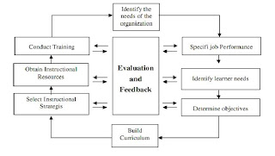
Gambar Model Critical Event Nedler (dalam DR.Anwar 2005:142)
Model yang dikembangkan Nadler tersebut diatas memiliki tahapan mulai dari 1) menentukan kebutuhan organisasi, 2) menentukan spesifikasi pelaksanaan tugas, 3) menentukan kebutuhan belajar, 4) merumuskan tujuan 5) menentukan kurikulum, 6) memilih strategi pembelajaran, 7) mendapatkan sumber belajar, dan 8) melkasanakan pelatihan.
Sedangkan Goad, menggambarkan model pelatihan melalui beberapa tahapan yang siklus pelatihannya terdiri dari: 1) Analisis kebutuhan pelatihan, 2) Desain pendekatan pelatihan, 3)Pengembangan materi pelatihan, 4) Pelaksanaan pelatihan, dan 5) Evaluasi dan pemutakhiran pelatihan.
Secara skematis langkah-langkah tersebut digambarkan sebagi berikut :
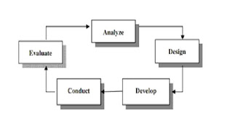Gambar Siklus Pelatihan Lima Tahap Goad (dalam sudirman,2006)
Para ahli pelatihan baiasanya melaksanakan kegiatan pelatihan dengan menggunakan langkah atau siklus tersendiri berdasarakan dari model yang telah mereka kembangkan, ada yang menggambarkannya dengan siklus yang sederhana dan juga menggambarkannya secara detail. Meskipun demikian dari model yang dikembangkan memilki langkah-langkah yang memiliki kesamaan. Kesamaan tersebut meliputi (1) melakukan identifikasi kebutuhan (2) merumuskan tujuan program (3) implementasi program, dan (4) diakhiri dengan pelaksanaan evaluasi (sudjana,2006)
Beberapa unsur yang terintegrasi dalam model siklus pelatihan adalah:
a. Analisis yang meliputi identifikasi masalah, identifikasi kebutuhan, pengembangan kinerja yang standar, identifikasi sasaran (learners), pengembangan kriteria pelatihan, pekiraan biaya, dan perkiraan keuntungan dibandingkan dengan biaya yang dikeluarkan.
b. Pengembangan identifikasi masalah, pada tahap ini merupakan esensi dari rancangan pelatihan, karena pada tahap ini akan bisa memantapkan kita untuk bisa atau tidak melakukan pelatihan. Untuk itu, ada beberapa hal yang perlu dipertanyakan, antara lain : masukan, urutan kegiatan, logistik, sumber-sumber, financial yang diperlukan, dan kriteria keberhasilan.
c. Penerapan, bagaimana pun baiknya rancangan pelatihan dibuat, peluang ketidak berhasilan tetap ada jika tidak diimplementasikan dan dikoordinir secara baik. Oleh karena itu peran kegiatan administratif dalam tahap ini sangat penting bagi terlaksananya kegiatan pelatihan.
d. Evaluasi, pada tahap ini harus ditetapkan perilaku apa yang hendak dicapai dari pelatihan, baik selama proses pelatihan, sesudah pelatihan, maupun tindak lanjut dari pelatihan. Untuk maksud ini perlu dirumuskan kriteria yang jelas dan terukur sehingga dapat diketahui bahwa perubahan perilaku tersebut akibat dari pelatihan.
e. Penelitian, dalam siklus pelatihan, penelitian merupakan gagasan yang baru, metodologi yang baru, dan teknologi yang baru. Dengan adanya penelitian akan bisa dijadikan masukan tentang kelebihan dan kekurangan dari kegiatan pelatihan yang telah berjalan, dengan demikian akan menjadi bahan penyempurnaan kegiatan serupa di masa mendatang.

- Kerangka Pikir
Pola pikir yang melandasi penelitian ini adalah yang dikemukakan pada latar belakang bahwa lembaga pemasyarakatan bertujuan untuk lebih banyak memberikan bekal bagi narapidana dalam menyongsong kehidupan setelah selesai menjalani hukuman(bebas). Keberhasilan pembinaan narapidana sebagai sumberdaya manusia yang berkualitas dan memiliki keunggulan daya saing, merupakan salah satu kunci untuk membuka peluang untuk keberhasilan diberbagai sector pembangunan lainnya.
Seorang narapidana harus dipersiapkan untuk dapat memperbaiki kehidupannya melalui pelatihan sebagai pembekalan keterampilan hidup (life skill) dalam menyongsong kehidupan setelah selesai menjalani hukuman.
Pemberdayaan narapidana melalui pelatihan mampu membuka peluang kepada narapidana mengembangkan dirinya kearah perkembangan yang lebih positif dan menjadi lebih produktif sehingga dapat menjadi lebih baik daripada sebelum menjadi pidana, serta dapat menjadi anggota mayarakat yang sepenuhnya.
KERANGKA PIKIR
Lembaga Pemasyarakatan

Pemberdayaan |  | - Tujuan pemberdayaan  - Proses pemberdayaan  - Hasil pemberdayaan  - Teknik evaluasi

Pelatihan

Narapidana

BAB III
METODE PENELITIAN

- Pendekatan dan Jenis Penelitian
Pendekatan penelitian ini adalah untuk mengetahui pelaksanaan pemberdayaan narapidana melalui pelatihan budidaya ikan air tawar di lemabaga pemasyarakatan klas I Makassar, maka penelitian ini menggunakan pendekatan kualitatif yaitu pendekatan yang memandang objek kajian sebagai sistem (Arikunto, 1993 :209).
Menurut Bogdan dan Biklen dalam Meleong penelitian dengan pendekatan kualitatif memiliki 5 ciri yaitu : (1) dilakukan pada latar yang alami, karena yang merupakan alat penting adalah adanya sumber data yang asli dan perisetnya, (2) bersikap diskriptif yaitu data yang dikumpulkan berbentuk kata-kata atau gambar gambar dari pada angka, (3) lebih memperhatikan proses dari pada hasil atau produk semata, (4) data menganalisis data cenderung induktif dan (5) lebih mementingkan makna (esensial).
Dalam studi kasus ini, sumber data yang akurat adalah peserta, penyelenggara sekaligus sebagai nara sumber teknis dalam pelatihan budidaya ikan air tawar. Dengan penelitian ini diharapkan dapat memperoleh pemahaman secara mendalam mengenai pemberdayaan narapidana melalui pelatihan budidaya ikan air tawar di lemabaga pemasyarakatan klas I Makassar.
- Kehadiran Peneliti
Pada penelitian ini peneliti bertindak sebagai sebagai instrument langsung sekaligus menjadi pengumpul data, karena kehadiran peneliti dalam jenis penelitian kualitatif sangat mutlak diperlukan. Dalam penelitian ini peneliti terlibat langsung sebagai partisipan dan sebagai pengamat penuh, dipenelitian ini status peneliti diketahui oleh pihak penyelenggaram dan tutor serta warga binaan yang akan menjadi subjek dalam penelitian ini.

- Lokasi Penelitian
Penelitian ini dilakukan dengan mengambil lokasi di Lembaga Pemasyarakatan Klas I Makassar. Dipilihnya Lembaga Pemasyrakatan Klas I Makassar sebagai lokasi penelitian dikarenakan tempat ini merupakan salah satu lembaga pemasyarakatan terbesar di Sulawesi selatan dan merupakan lemabaga pemasyarkatan kelas I yang menyelenggarakan program-program pemberdayaan narapidana melalui keterampilan kecakapan hidup/life skill dalam pembinaan kecakapan hidup khususnya pelatihan budidaya ikan air tawar, maka peneliti merasa perlu untuk mengadakan penelitian disini untuk memperoleh pemahaman secara mendalam mengenai pemberdayaan narapidana melalui pelatihan budidaya ikan air tawar di lembaga pemasyarakatan klas I Makassar.

- Sumber Data
Data yang dikumpulkan melalui penelitian ini dikelompokkan menjadi dua yaitu data utama dan data pendukung. Menurut Meleong (1995 :95) menyebutkan karakteristik dari data utama adalah dalam bentuk kata-kata atau ucapan dari perilaku orang-orang yang diamati dan diwawancarai.
Sumber data dalam penelitian ini terdiri dari :
1) Pengelola atau penyelenggara pelatihan budidaya ikan air tawar..
3) Warga belajar pelatihan budidaya ikan air tawar.
Dalam penelitian ini data utama diperoleh dari informan utama yang terdiri dari 4 orang warga belajar, serta 3 orang fasilitator atau penyelenggara pelatihan budidaya ikan air tawar di lembaga pemasyarakatan klas I Makassar. Sedangkan karakteristik data pendukung atau tambahan adalah dalam bentuk non manusia, sehingga dalam kaitannya dengan penelitian ini, data tambahan bisa berupa surat-surat, dokumentasi tentang pelatihan peternakan ikan air tawar.

- Prosedur Pengumpulan Data
Dalam proses pengumpulan data peneliti merupakan instrumen penelitian yang utama(Moleong,2002). Sebagai peneliti dan instrument utama dalam penelitian maka mulai dar perencanaan, pengumpulan dan analisis data sampai pada penulisan lapoaran penelitian seluruhnya dilakukan oleh peneliti itu sendiri. Beberapa alat perlengkapan penelitian yang akan diperlukan seperti alat tulis, catatan kancah, dan kamera foto. Alat tersebut digunakan untuk memperlancar proses penelitian dan tidak mengganggu kewajaran pengamat Bogdan dan Biklen (Dalam Lukas S. Musianto 2002)
Ada tiga teknik pengumpulan data yang digunakan dalam penelitian ini
yaitu wawancara, observasi, dan dokumentasi.
a. Wawancara
Wawancara merupakan suatu teknik pengumpulan data dimana terjadi komunikasi secara verbal antara pewawancara dengan subjek wawancara. Menurut Moleong (2002;135), wawancara adalah:
Percakapan dengan maksud tertentu, percakapan itu dilakukan oleh dua pihak yaitu pewawancara yang mengajukan pertanyaan dan yang diwawancarai, yang memberikan jawaban pertanyaan itu.

Dalam penelitian ini menggunakan wawancara mendalam karena peneliti ingin mengetahui secara menyeluruh bagaimana pemberdayaan narapidana dengan pelatihan budidaya ikan air tawar di lembaga pemasyarakatan klas I Makassar.
b. Observasi
Observasi adalah alat pengumpul data yang dilakukan dengan cara mengamati dan mencatat secara sistematik gejala-gejala yang diselidiki. Dalam metode observasi ini juga tidak mengabaikan kemungkinan menggunakan sumber-sumber non manusia seperti dokumen dan catatan-catatan.
Di dalam penelitian kualitatif, jenis teknik observasi yang lazim digunakan untuk alat pengumpulan data ialah : (1) Observasi partisipan, (2) Observasi sistematik, (3) Observasi eksperimental.
Dalam penelitian ini peneliti menggunakan observasi non partisipan yang bertujuan untuk menjaring perilaku manusia sebagaimana perilaku itu terjadi dalam kenyataan sebenarnya dan sosial yang sebenarnya. Dalam penelitian ini, objek yang akan di observasi oleh peneliti yaitu pemberdayaan narapiadana melalui pelatihan budidaya ikan air tawar di lembaga pemasyarakatan klas I Makassar.
c. Dokumentasi
Dokumentasi merupakan teknik pengumpulan data yang tidak langsung ditujukan kepada subjek penelitian. Dokumen yang diteliti dapat berupa berbagai macam, tidak hanya dokumen resmi. Dokumen dapat dibedakan menjadi dokumen primer, jika dokumen ini ditulis orang yang langsung mengalami suatu peristiwa; dan dokumen sekunder, jika peristiwa dilaporkan kepada orang lain yang selanjutnya ditulis oleh orang lain.
Penelitian ini akan menggunakan baik data primer maupun data sekunder untuk melengkapi data dari hasil wawancara dan observasi. Metode ini digunakan untuk memperoleh data peserta, tutor atau nara sumber teknis, penyelenggara dan kurikulum atau garis-garis besar program pelatihan budidaya ikan air tawar di lembaga pemasyarakatan klas I Makassar.
Alasan peneliti menggunakan metode dokumentasi yaitu untuk memperkuat data-data yang sudah ada yang di dapatkan peneliti dengan menggunakan metode observasi dan wawancara.

- Analisis Data
Bersamaan dengan proses pengumpulan data, dilakukan analisis data. Alur analisis mengikuti pendapat Spradley dalam Sanapiah (1990) yakni analisis domain, analisis taksonomi, dan analisis komponensial.
1. Analisis Domain, analisis ini dilakukan bersamaan dengan mereduksi banyaknya data yang diperoleh, untuk memperoleh gambaran yang bersifat umum dan relatif menyeluruh dari suatu fokus permasalahan yang diteliti. Kegiatan ini dilakukan bersamaan dalam proses pengamatan dan wawancara deskriptif.
2. Analisis Taksonomi, analisis ini berusaha merinci lebih lanjut, mengorganisasikan atau menghimpun elemen-elemen yang sama dalam suatu domain yang dianggap penting dalam suatu proses penelitian. Analisis taksonomi dilakukan bersamaan dengan pengamatan terfokus dan wawancara struktural.
Hal yang dapat diamati dalam tahap ini adalah terkait dengan fokus penelitian yaitu “Bagaimana pemberdayaan narapidana dengan pelatihan budidaya ikan tawar di lemabaga pemasyarakatan kelas I makassar”.
3. Analisis Komponensial, dalam analisis ini mengorganisasikan antar elemen dalam domain yang diperoleh dari pengamatan dan wawancara terseleksi dan kemudian dilanjutkan dengan analisis tema, untuk mendeskripsikan secara menyeluruh dan menampilkan makna dari yang menjadi fokus penelitian.
Penggambaran yang meluas dari tema-tema yang ditemukan, akhirnya digunakan dalam menyusun laporan lebih lanjut dengan memperhatikan interaksi dari perspektif emiketik atau sebaliknya antara etik dan emik, dengan bahan-bahan referensi yang teoritis berkaitan dengan tema-tema yang disusun.
- Pengecekan Keabsahan Data
Dalam penelitian ini peneliti berusaha unutuk melakukan pengecekan ulang terhadap hasil penelitian yang diperoleh.Untuk membuktikan keabsahan data dalam penelitian ini digunakan triangulasi sumber. Keabsahan data dilakukan peneliti dengan cara mengecek jawaban dari pertanyaan-pertanyaan yang diajukan kepada peserta/ warga belajar, nara sumber teknis/tutor, dilanjutkan kepada penyelenggara/fasilitator pelatihan budidaya ikan air tawar di lembaga pemasyarakatan klas I Makassar.
Triangulasi adalah teknik pemeriksaan keabsahan data yang memanfaatkan sesuatu yang lain diluar data tersebut untuk keperluan pengecekan/ sebagai pembanding terhadap data itu, Denzin (dalam Lexy Meleong, 1995 : 178) membedakan empat triangulasi, yaitu :
- Triangulasi Sumber, berarti membandingkan dan mengecek balik derajat kepercayaan suatu informasi yang diperoleh melalui waktu dan alat yang berbeda dalam metode kualitatif. Hal ini dapat diperoleh dengan jalan :
- Membandingkan data hasil pengamatan dengan data hasil wawancara.
- Membandingkan apa yang diketahuinya.
- Membandingkan apa yang dikatakan orang tentang situasi penelitian dengan apa yang dikatakan sepanjang waktu.
- Membandingkan keadaan dan perspektif seseorang dengan berbagai pendapat dan pandangan orang, seperti rakyat biasa, orang yang berpendidikan, orang berada atau pemerintah.
- Membandingkan hasil wawancara dengan Pengecekan isi suatu dokumen yang berkaitan.
- Triangulasi Metode, menurut Patton dalam Moleong (2002; 178) terdapat dua strategi, yaitu :
- Pengecekan derajat kepercayaan penemuan hasil penelitian dengan beberapa teknik pengumpulan.
- Pengecekan derajat kepercayaan beberapa sumber data dengan metode yang sama.
- Triangulasi Peneliti ialah dengan jalan memanfaatkan peneliti untuk keperluan pengecekan kembali derajat kepercayaan data.
- Triangulasi Teori adalah membandingkan teori yang ditemukan berdasarkan kajian lapangan dengan teori-teori yang telah ditemukan oleh para pakar ilmu sosial sebagai mana yang telah diuraikan dalam bab landasan teori yang telah ditemukan.

- Tahap-tahap Penelitian
Dalam penelitian ini peneliti akan melakukan beberapa tahapan-tahapan dalam penelitian yaitu:
- Menyusun rancangan penelitian dan penetapan lokasi
Penelitian yang akan dilakukan berangkat dari permasalahan dalam lingkup peristiwa yang sedang terus berlangsung dan bisa diamati serta diverifikasi secara nyata pada saat berlangsungnya penelitian. Setelah itu dilakukan studi literatur dan penetapan lokasi penelitian sesuai dengan permasalahan yang diangkat dalam penelitian.
- Mengurus perizinan
Mengurus berbagai hal yang diperlukan untuk kelancaran kegiatan penelitian. Perizinan dari birokrasi yang bersangkutan biasanya dibutuhkan karena hal ini akan mempengaruhi keadaan lingkungan dengan kehadiran seseorang yang tidak dikenal atau diketahui.
- Menjajaki dan menilai keadaan
Setelah kelengkapan administrasi diperoleh sebagai bekal legalisasi kegiatan kita, maka hal yang sangat perlu dilakukan adalah proses penjajakan lapangan dan sosialisasi diri dengan keadaan, karena kitalah yang menjadi alat utamanya maka kitalah yang akan menetukan apakah lapangan merasa terganggu sehingga banyak data yang tidak dapat digali/tersembunyikan/disembunyikan, atau sebaliknya bahwa lapangan menerima kita sebagai bagian dari anggota mereka sehingga data apapun dapat digali karena mereka tidak merasa terganggu.
- Memilih dan memanfaatkan informan
Ketika kita menjajaki dan mensosialisasikan diri di lapangan, ada hal penting lainnya yang perlu kita lakukan yaitu menentukan partner kerja sebagai “mata kedua” kita yang dapat memberikan informasi banyak tentang keadaan lapangan. Informan yang dipilih harus benar-benar orang yang independen dari orang lain dan kita, juga independen secara kepentingan penelitian atau kepentingan karier.
- Menyiapkan instrumen penelitian
Dalam penelitian kualitatif, peneliti adalah ujung tombak sebagai pengumpul data (instrumen). Peneliti terjun secara langsung ke lapangan untuk mengumpulkan sejumlah informasi yang dibutuhkan. Peneliti sebagai intrumen utama dalam penelitian kualitatif.

BAB IV
HASIL PENELITIAN DAN PEMBAHASAN

- Gambaran Lokasi penelitian
- Sejarah singkat lembaga pemasyarakatan Kelas I Makassar
Lembaga pemasyarakatan atau yang biasa disebut dengan lapas atau LP merupakan tempat untuk melakukan pembinaan terhadap narapidana dan anak didik pemasyarakatan di Indonesia. Lapas lebih dikenal dengan istilah penjara, lembaga pemasyarakatan merupakan unit pelaksana teknis dibawa Direktorat Jenderal Pemasyarakatan Kementrian Hukum dan Hak Asasi Manusia (dahulu Departemen Hukum dan Hak Asasi Manusia).
Lembaga Pemasyarakatan kelas I Makassar bertempat di Kota Makassar Provinsi Sulawesi Selatan. Lemabaga Pemasyarakatan Kelas I Makassar adalah salah satu unit pelaksana teknis system kemasyrakatan yang berkapasitas hunian sebanyak 740 orang. Pada awalnya, Lemabaga Pemasyarakatan bertempat di tengah kota yakni di jalan Ahmad Yani Makassar. Tetapi sejalan dengan berlaku dan diterapkannya sistem kemasyarakatan sebagai satu-satunya sistem pembinaan warga binaan di Indonesia, maka berdasarakan pertimbangan-pertimbangan sebagai berikut :
- Bentuk bangunan tidak sesuai dengan system pemasyarakataan
- Sarana dan Prasarana yang dibutuhkan bagi pelaksanaan pembinaan narapidana sangat terbatas yang tidak mungkin untuk dikembangkan lagi mengingat letaknya ditengah kota.
- Lokasi atau letak lembaga pemasyarakatan sudah tidak sesuai dengan perkembangan
Pada tanggal 16 oktober 1975 Lembaga Pemasyarakatan yang lama tersebut dipindahkan kepinggiran kota, tepatnya di jalan Sultan Alauddin Makassar yang pemakaiannya diresmikan oleh Walikota Ujung Pandang pada waktu itu, Dg. Patompo. Pada awal berdirinya dan penggunaan Lembaga Pemasyarakatan kelas I Makassar mempunyai sarana dan prasarana yang terdiri dari 7 ruang perkantoran, 4 blok hunian untuk warga binaan dan tahanan, 1 blok pengasingan dan 1 ruangan peribadatan. Pada akhir oktober 1983, Lembaga Pemasyarakatan Kelas I Makassar telah memiliki sarana dan prasarana fisik yang memadai bagi pelaksanaan pembinaan narapidana
- Letak Geografis dan Kondisi Fisik Bangunan
Lembaga Pemasyarakatan Klas 1 makassar terletak di kawasan Kota Makassar tepatnya di jalan Sultan alauddin No. 191 , sebelah selatan Perumahan Dinas Lembaga Pemasyarakatan, sebelah utara jalan Sultan Alauddin IV dan sebelah timur jalan raya Lembaga Pemasyarakatan klas I Makassar, dibangun di atas tanah seluas 5,6 hektar dengan daya tamping atau kapasitas sebesar ± 800 orang, sedangkan pada saat penelitian tepatnya desember 2012, jumlah narapidana yang menjalani masa pidana di Lembaga Pemasyarakatan Klas I Makassar sudah mencapai 740 orang. Dalam rangka menjaga dan meningkatkan keamanan, bangunan lembaga pemsyarakatan ini dibatasi oleh dinding, dimana dindingnya setinggi 7 meter, dan diatas dinding tersebut terdapat kawat berduri , dan setiap sudut atas dan tengah terdapat pos-pos pengawasan yang disebut pos atas. Lembaga Pemasyarkatan diklasfikasikan dalam 3 (tiga) kelas yaitu :
- Lembaga Pemasyarakatan Kelas I A
- Lembaga Pemasyarakatan Kelas II A
- Lembaga Pemasyarakatan Kelas II B
Klasifikasi tersebut didasarkan atas kapasitas tempat kedudukan, dan kegiatan kerja. Lembaga Pemasyarakatan kelas IA berkapasitas ± 800 oran, kelas IIA kapasitasnya 500-800 dan kelas IIB kapasitas ± orang. Jumlah narapidana lembaga pemasyarakatan kelas I makassar hingga bulan januari 2012 mencapai 757 orang.
Dalam Lembaga Pemasyarakatan Klas I Makassar, juga terdapat bangunan dan beberapa sarana yang merupakan factor penunjang dalam proses pembinaan terhadap warga binaan ( Narapidana), diantaranya:
- Perkantoran
- Klinik
- Dapur
- Ruang sarana belajar
- Bangunan ibadah ( Masjid dan Gereja )
- Sarana olahraga, antara lain, aula untuk badminton, lapangantenis, lapangan Volley-ball, lapangan sepak bola, lapangan takrow, ruangan tenismeja.
- Blok-blok hunian warga binaan
- Fasilitas-fasilitas lain diantaranya; ruang makan, ruang pertemuan, ruang perpustakaan, ruang belajar dan pelatihan keterampilan hidup warga binaan.
- Struktur Organisasi Lembaga Pemasyarakatan Klas I Makassar
Lembaga Pemasyarakatan kelas I Makassar merupakan unit pelaksana teknis pemasyarakatan yang menampung, merawat, membina warga binaan ( Narapidana). Agar dapat melakasanakan tugas-tugas tersebut maka petugas pemasyarakatan selayaknya memahami mekanisme kerja sesuai dengan bidangnya masing-masing, sehingga dapat menjalankan tugasnya dengan penuh tanggung jawab. Penulis akan memberikan gambaran tentang Lembaga Pemasyarakatan Klas I Makassar seperti yang terlihat pada lampiran.
- Deskriptif Hasil Penelitian Teknik Pemberdayaan Narapidana melalui Pelatihan Budidaya Ikan Air Tawar di Lembaga Pemasyarakatan Klas I Makassar.
Hasil penelitian mengenai pemberdayaan narapidana melalui budidaya ikan air tawar di lembaga pemasyarakatan klas I Makassar dapat dilihat dari empat pokok yaitu (a) Tujuan Pemberdayaan adalah untuk melatih narapidana agar dapat hidup mandiri serta meningkatkan taraf hidupnya setelah menjalani proses masa tahanan, (b) Proses Pemberdayaan yang terdiri dari : identifikasi kebutuhan masyarakat, menetapkan tujuan, merancang kegiatan, menentukan narasumber teknis/tutor, menentukan peserta, menentukan pelaksanaan kegiatan, persiapan pelaksanaan kegiatan, penerapan/pelaksanaan kegiatan, evaluasi kegiatan, Dokumentasi kegiatan, (c)Hasil Pemberdayaan yang diperoleh dari pelatihan budidaya ikan air tawar ini adalah terlatihnya 4 warga belajar melalui pelatihan budidaya ikan air tawar. (d) Teknik Evaluasi, meliputi evaluasi dampak dan evaluasi pelaksanaan program kegiatan. Evaluasi dampak meliputi meningkatnya pengetahuan dan keterampilan peserta pelatihan dan terlatihnya warga binaan dalam budidaya ikan air tawar. Sedangkan evaluasi pelaksanaan program kegiatan meliputi evaluasi peserta, evaluasi fasilitator, dan evaluasi penyelenggara.
Dalam kegiatan pelatihan ada 3 orang tutor atau fasilitator, yang terdiri dari Bp. Ardana, Bp. Muhammad Amir, Bp. Bahru . Tutor menyampaikan materi dengan cara memberi pelajaran berupa teori sekaligus praktek lapangan mengenai cara beternak ikan air tawar. Disamping memberi pertanyaan untuk mengevaluasi pengetahuan yang telah di kuasai warga binaan. Hasil yang diperolehnya setelah mengikuti pelatihan adalah mendapatkan ilmu pengetahuan dan keterampilan beternak ikan air tawar, dari cara pemilihan bibit Ikan air tawar yang baik, pembuatan kolam terpal, Teknik pemijahan, serta pencegahan penyakit pada ikan.
Hasil penelitian mengenai pemberdayaan narapidana melalui budidaya ikan air tawar di lembaga pemasyarakatan klas I Makassar dapat dipahami melalui pembahasan dari 7 (tujuh) orang informan yang dapat dijelaskan sebagai berikut :
- Informan pertama
A, berusia 28 tahun. Merupakan tamatan SLTA.Tujuannya mengikuti pelatihan budidaya ikan air tawar adalah ingin memiliki keterampilan budidaya ikan air tawar. Selama mengikuti kegiatan pelatihan ia mendapatkan teori dan praktek budidaya Ikan Air Tawar sekaligus studi langsung dari Dinas Kelautan dan Perikanan. Dalam kegiatan pelatihan ada 3 orang tutor , yang terdiri dari Bp. Ardana, Bp. Muhammad Amir, dan Bp. Bahru, Serta satu narasumber teknis dari dinas kelautan dan perikanan Bp. Taufik Aris. Tutor menyampaikan materi dengan cara memberi pelajaran berupa teori dan praktek lapangan mengenai budidaya ikan air tawar. Setelah mengikuti kegiatan pelatihan diadakan test tetulis dan praktek langsung pembuatan kandang dan mesin tetas. Hasil yang diperolehnya setelah mengikuti pelatihan adalah, pembuatan pelet sebagai makanan ikan dan perawatan kolam, dan teknik pemijahan ikan.
- Informan kedua
B, berusia 31 tahun. Pekerjaan sebelumnya adalah pedagang asongan. Tujuannya mengikuti pelatihan budidaya ikan air tawar adalah ingin memiliki bekal keterampilam hidup setelah menjalani masa tahananya. Selama mengikuti kegiatan pelatihan ia mendapatkan teori dan praktek budidaya ikan air tawar mulai dari pemijahan sampai dengan pembibitan, termasuk proses pembuatan kolam dan pemeliharaan kolam serta sistem pengairan kolam.
Dalam kegiatan pelatihan ada 3 orang tutor atau fasilitator, yang terdiri dari Bp. Ardana, Bp. Muhammad Amir, Bp. Bahru . Tutor menyampaikan materi dengan cara memberi pelajaran berupa teori sekaligus praktek lapangan mengenai cara beternak ikan air tawar. Disamping memberi pertanyaan untuk mengevaluasi pengetahuan yang telah di kuasai warga binaan. Hasil yang diperolehnya setelah mengikuti pelatihan adalah mendapatkan ilmu pengetahuan dan keterampilan budidaya ikan air tawar, dari cara pemilihan bibit Ikan air tawar yang baik, pembuatan kolam terpal, Teknik pemijahan, serta pencegahan penyakit pada ikan.
- Informan ketiga
F, berusia 36 tahun. Pada saat ini bertempat tinggal di makassar. Pekerjaan sebelumnya adalah seorang tukang becak. Tujuannya mengikuti pelatihan budidaya ikan air tawar adalah untuk mengisi waktu di dalam tahanan dan untuk memperoleh keterampilan hidup setelah nanti keluar dari tahanan. Selama mengikuti kegiatan pelatihan ia mendapatkan teori dan praktek budidaya ikan air tawar yang meliputi pengetahuan dan keterampilan pemilihan bibit ikan yang baik, pembuatan kolam ikan dari terpal, pembuatan makanan ikan berupa lelet, pemijahan serta pengendalian penyakit ikan air tawar. Dalam kegiatan pelatihan ada 3 orang tutor atau fasilitator, yang terdiri dari Bp. Ardana, Bp. Muhammad Amir, dan Bp. Bahru . Tutor menyampaikan pelajaran teori dengan ceramah dan praktek pembuatan kandang pemijahan dan perawatan atau pemeliharaan ikan. Dalam pelatihan peternakan ikan air tawar diadakan tes secara langsung dalam praktek. Hasil yang diperolehnya setelah mengikuti pelatihan adalah dapat memperoleh pengetahuan tentang beternak ikan air tawar, penanggulangan/pencegahan penyakitnya, serta meningkatkan keterampilan pemilihan bibit/induk ikan air tawar, pembuatan kolam terpal dan teknik pemijahan.
- Informan keempat
A.M, berusia 27 tahun. Tujuannya mengikuti pelatihan budidaya ikan air tawar adalah ingin mencari pengetahuan dan keterampilan beternak ikan air tawar. Selama mengikuti kegiatan pelatihan ialah mendapatkan teori berternak ikan air tawar, praktek pembuatan kolam terpal, pembuatan pakan ikan air tawar berupa lelet, teknik pemijahan, serta kunjungan lapangan. Dalam kegiatan pelatihan ada lima orang tutor, yang terdiri dari Bp. Ardana, Bp. Muhammad Amir, dan Bp. Bahru. Tutor menyampaikan materi dengan cara memberikan pelajaran berupa teori dengan metode ceramah sekaligus praktek langsung atau demonstrasi pembuatan kandang, pemijahan, dan pakan ikan air tawar. Di dalam pelatihan budidaya ikan air tawar ada dua jenis test yang harus diikuti oleh peserta, yakni test berbentuk tulis dan praktek langsung. Disamping itu peserta juga harus mengisi lembar kuisioner yang dibagi oleh panitia untuk mengevaluasi kinerja tutor dan penyelenggara selama kegiatan pelatihan. Hasil yang diperolehnya setelah mengikuti kegiatan pelatihan adalah memperoleh pengetahuan yang tidak didapatkan sebelumnya, tentang pemilihan bibit/induk ikan air tawar yang baik, pembuatan ikan air tawar, pembuatan pakan ikan air tawar berupa lelet serta pencegahan penyakit ikan air tawar.
- Informan kelima
I.B. A. berusia 41 tahun. Merupakan kepala bidang kegiatan kerja di lembaga pemasyarakatan kelas I makassar. Tujuan dari pemberdayaan narapidana dengan pelatihan budidaya ikan air tawar adalah agar mereka dapat memiliki keterampilan tertentu yang dapat diaplikasikan dalam kehidupan sehari-hari sehingga dapat mandiri setelah menjalani masa tahanan. Cara mengidentifikasi kebutuhan dengan menggunakan dengan cara :
a.Metode PRA/Partisipatory Rural Apraisal (pendekatan partisipasi masyarakat atau warga binaan), dimana warga binaan dilibatkan secara langsung untuk menentukan pelatihan yang akan di ikuti.
b. Metode konvensional yaitu diadakan diskusi skala prioritas kebutuhan.
Kegiatan pelatihan peternakan ikan air tawar dirancang oleh fasilitator dengan melibatkan warga belajar. Materi-materi yang diberikan juga bersifat proses yaitu pengenalan tentang ikan air tawar, pengenalan alat dan bahan, pembuatan kolam ikan pemeliharaan ikan air tawar, cara pemijahan, cara pengendalian penyakit, cara penanganan pasca produksi panen/pemasaran, serta cara pembuatan makanan ikan berupa pelet. Untuk nara sumber teknis dan konsultan langsung dari dinas perikanan dan kelautan provinsi Sulawesi selatan yaitu oleh Bapak Taufik Aris kemudian ditunjuk tenaga pelaksana orang-orang yang memiliki keahlian dan keterampilan sebagai tutor dalam pelatihan budidaya ikan air tawar, karena Lemabaga Pemasyarakatan Klas I Makassar belum mempunyai tenaga khusus, maka nara sumber atau sebagai tutor diambil dari Pegawai dalam lingkungan Lembaga Pemasyarakatan Kelas I Makassar yang telah mengikuti pembimbingan langsung dari Dinas Perikanan dan Kelautan Provinsi Sulawesi Selatan yaitu Bp. Ardana, Bp. Muhammad Amir, dan Bp. Bahru. Jumlah nara sumber teknis pelatihan peternakan ikan air tawar ada 3 orang .Jumlah peserta budidaya ikan air tawar kurang lebih 4 orang tahanan.
Program pelatihan budidaya ikan air tawar adalah program kerjasama lembaga pemasyarakatan klas I Makassar dengan Dinas Perikanan dan Kelautan Provinsi Sulawesi Selatan dengan ini peserta pelatihan setelah menjalani masa tahanan bisa melanjutkan pelatihan pada Dinas Perikanan dan Kelautan Provinsi Sulawesi Selatan yang akan selanjutnya akan mendapat bimbingan dari dinas tersebut. Pada tahap persiapan yang perlu diperhatikan adalah membentuk panitia, pembagian tugas, rapat koordinasi dengan Pegawai di lembaga (temu teknis untuk menentukan kurikulum materi, siapa yang menyusun, menyiapkan, dan menyampaikan materi), menyiapkan bahan dan alat pelatihan. Pada tahap pelaksanaan memasuki hari pertama pemberian teori tentang teknik beternak ikan air tawar, hari kedua praktek lapangan, hari ketiga praktek pembuatan kolam ikan air tawar. Pada tahap akhir kegiatan adalah menyusun laporan dan evaluasi dampak pelatihan.
Hasil yang dicapai warga belajar dalam bidang pengetahuan adalah semakin bertambahnya pengetahuan warga belajar tentang beternak ikan air tawar yang meliputi pengenalan tentang ikan air tawar dan jenisnya, pengenalan alat dan bahan, pemeliharaan dan pembuatan pakan ikan air tawar berupa pelet, cara pemijahan, cara penyegahan penyakit . Hasil yang dicapai dalam bidang sikap adalah perubahan sikap warga belajar menjadi lebih optimis dalam menjalani masa tahanan . Hasil yang dicapai dalam bidang keterampilan adalah semakin bertambah keterampilan warga belajar tentang budidaya ikan air tawar yang meliputi keterampilan mengenal ikan air tawar, mengenal alat dan bahan yang digunakan, pemeliharaan dan pembesaran ikan air tawar, keterampilan pemijahan ikan air tawar, pencegahan penyakit, penanganan pasca produksi/panen. Sedangkan hasil yang dicapai warga belajar dalam bidang ekonomis adalah sebagai tambahan uang saku walaupun belum maksimal. Hal yang dievaluasi pada awal kegiatan pelatihan adalah persiapan peserta, tutor/nara sumber teknis. Pada saat kegiatan pelatihan, yang dievaluasi adalah jalannya pelaksanaan pelatihan. Sedangkan pada akhir kegiatan pelatihan, yang dilakukan adalah menyusun laporan kegiatan dan mendokumentasikan kegiatan yang telah berjalan.
- Informan keenam
M.A , berusia 36 tahun. Pada saat ini adalaha kepala seksi bimbingan kerja di lembaga pemasyarakatan klas I Makassar. Tujuan diadakannya pemberdayaan narapidana dengan peternakan ikan air tawar adalah agar narapidana dapat mandiri setelah menjalani prosos masa tahanan berupa keterampilan hidup budidaya ikan air tawar berupa usaha pembibitan, ataupun nantinya pembesaran ikan air tawar.
Cara mengidentifikasi kebutuhan warga belajar menggunakan metode turun langsung ke narapidana dengan mewawancarai warga binaan/ belajar secara langsung. Setelah diidentifikasi dan dikaji lalu dianalisis dengan cara menentukan keunggulan, kelemahan, peluang, dan tantangan yang dimiliki oleh warga binaan tersebut.
Kegiatan pelatihan budidaya ikan air tawar dirancang dengan cara membuat desain dari pelatihan yang akan dikembangkan baik mulai dari tahap persiapan, pelaksanaan dan juga evaluasi kegiatan yang telah dilaksanakan. Materi-materi yang diberikan yaitu pengenalan ikan air tawar, pengenalan alat dan bahan, pemeliharaan ikan air tawar, cara pemijahan, cara pembesaran pembibitan, cara pengendalian penyakit, cara pembuatan dan pemeliharaan kolam ikan, cara penanganan pasca produksi panen/pemasaran, serta cara pembuatan mesin tetas. Nara sumber teknis adalah dari dinas perikanan dan kelautan Provinsi Sulawesi Selatan yaitu bapak Taufik Aris dimana pihak lembaga pemasyarakatan klas I Makassar dapat berkoordinir langsung dengan pihak Dinas Kelautan dan Perikanan Provinsi Sulawesi Selatan.
Menentukan peserta yang dapat mengikuti pelatihan peternakan ikan air tawar adalah dengan cara wawancara langsung dengan warga binaan agar dapat mengetahui secara pasti bakat dan minat peserta pelatihan. Jumlah peserta yang mengikuti pelatihan berjumlah 4 orang. Hasil yang dicapai dalam bidang pengetahuan adalah semakin meningkatnya pengetahuan warga belajar tentang cara beternak ikan air tawar, proses pemeliharaan (dari pemilihan indukan hingga pemeliharaan ikan air tawar). Hasil yang dicapai dalam bidang keterampilan adalah Semakin bertambahnya keterampilan warga belajar dalam hal pemijahan ikan air tawar, pemeliharaan ikan, pemberian pakan, pengendalian penyakit, pembuatan kolam terpal, pemijahan ikan dan pembuatan pakan ikan. Hasil yang diperoleh dalam bidang sikap adalah dimilikinya sikap mandiri dan semangat hidup. Hal-hal yang dievaluasi pada awal kegiatan pelatihan adalah persiapan warga binaan, tutor/nara sumber teknis. Pada saat kegiatan pelatihan, yang perlu dievaluasi adalah kendala-kendala yang dialami pada waktu pelaksanaan pelatihan. Sedangkan pada akhir kegiatan pelatihan, yang dilakukan adalah menyusun laporan kegiatan.
- Informan ketujuh
B.U, Unit pelaksana lapangan di lembaga pemasyarakatan klas I Makassar. Tujuan diadakannya pemberdayaan pemuda dengan peternakan ikan air tawar adalah agar narapidana mempunyai keterampilan, khususnya dalam bidang kecakapan hidup sehingga mereka dapat bekerja dan hidup mandiri setelah menjalani proses masa tahanannya. Cara mengidentifikasi kebutuhan warga belajar adalah dengan melakukan melakukan survai atau studi pendahuluan terhadap lingkungan masyarakat setempat, setelah itu diadakan pertemuan dengan pihak-pihak terkait untuk membantu dalam pelaksanaan pelatihan. Dari hasil identifikasi kebutuhan tersebut dengan melihat daerah Sulawesi Selatan yang banyak di aliri sungai dan potensi tambak sehingga dibuatlah program-program pemberdayaan narapidana salah satunya adalah pelatihan budidaya ikan air tawar.
Kegiatan pelatihan peternakan ikan dirancang dengan membuat desain pelatihan yang juga melibatkan Dinas Kelautan dan Perikanan Provinsi Sulawesi Selatan sebagai pihak yang kompeten.
Desain pelatihan ini dibuat dari tahap persiapan, pelaksanaan dan evaluasi pelatihan. Materi-materi yang diberikan pada pelatihan meliputi pengenalan tentang jenis ikan air tawar, pengenalan alat dan bahan, pemeliharaan ikan air tawar, cara pemijahan, cara pembesaran bibit ikan, cara pengendalian penyakit, cara penanganan pasca produksi panen/pemasaran, serta cara pembuatan pakan ikan berupa pelet. Nara sumber teknis untuk tenaga tutor adalah pegawai dalam lingkup lembaga pemasyarakatan kelas I Makassar yang telah mendapat bimbingan langsung dari dinas perikanan dan kelautan provinsi Sulawesi selatan.
Menentukan peserta yang dapat mengikuti pelatihan adalah dengan cara wawancara langsung dengan warga binaan agar dapat mengetahui secara pasti bakat dan minat peserta pelatihan. Hal-hal yang dipersiapkan sebelum pelaksanaan pelatihan adalah kurikulum materi pembelajaran, metode pembelajaran, menentukan warga belajar, menentukan nara sumber teknis atau tutor, mempersiapkan sarana prasarana, persiapan studi banding atau kunjungan lapangan serta menentukan evaluasi. Hasil yang dicapai warga belajar dalam bidang pengetahuan adalah meningkatnya pengetahuan warga belajar tentang jenis ikan air tawar, pembuatan kolam, pembuatan pakan ikan berupa pelet, teknik pemijahan dan pemeliaharaan ikan air tawar, pencegahan dan pengobatan penyakit. Hasil yang dicapai warga belajar dalam bidang sikap adalah sikap berwira usaha. Hasil yang dicapai warga belajar dalam bidang keterampilan adalah semakin meningkatnya keterampilan warga belajar, dalam hal memilih anakan dan indukan ikan air tawar yang baik, pembuatan kolam, pembuatan makanan ikan, pemijahan dan perawatan ikan air tawar, mencegah dan mengendalikan penyakit ikan air tawar, serta keterampilan mengelola usaha ikan air tawar. Hal-hal yang dievaluasi pada awal kegiatan pelatihan adalah persiapan peserta, tutor/nara sumber teknis. Pada saat kegiatan pelatihan, yang dievaluasi adalah kendala-kendala yang dialami pada waktu pelaksanaan pelatihan. Sedangkan pada akhir kegiatan pelatihan, yang dilakukan adalah menyusun laporan kegiatan.
- Pembahasan Hasil Penelitian
- Tujuan Pemberdayaan
Berdasarkan informan penyelenggara pemberdayaan, tujuan dari penyelenggaran pemberdayaan ini adalah untuk memberdayakan Narapidana dengan kecakapan vocasional tertentu dalam bentuk kelompok-kelompok binaan, sehingga mereka dapat mandiri atau berkarya melalui usaha budidaya ikan air tawar. Hal ini sudah sesuai dengan Teori pemberdayaan Suzanne Kindervater, dimana proses belajar atau pemberiaan kekuatan terdiri dari delapan pokok tahapan, yaitu: (a)belajar dilakukan dalam kelompok-kelompok kecil, (b) pemberian tanggung jawab yang lebih besar kepada warga belajar selama kegiatan pembelajaran berlangsung, (c) kepemimpinan kelompok diperankan oleh warga belajar (d) sumber belajar bertindak selaku fasilitator (e) proses kegiatan belajar mengajar berlangsung secara demokratis (f) adanya kesatuan pandangan dan langkah dalam mencapai tujuan (g) menggunakan metode dan teknik pembelajaran yang dapat menimbulkan rasa percaya diri pada warga belajar, dan (h) bertujuan akhir untuk meningkatkan status sosial, ekonomi, dan atau politik warga belajar dalam masyarakat.
- Proses Pemberdayaan
Sebelum pelaksanaan kegiatan pelatihan budidaya ikan air tawar, diadakan identifikasi kebutuhan masyarakat terlebih dahulu. Untuk pelatihan budidaya ikan air tawar dari pihak Lemabaga Pemasyarakatan Klas I Makassar menunjuk bapak Bahru, SH sebagai ketua pelaksana. Identifikasi kebutuhan masyarakat menggunakan beberapa metode, yakni :
- Metode PRA (Partisipatory Rural Appraisal), pendekatan pemahaman Narapidana dimana unit pelaksana lapangan langsung melihat sejumlah potensi baik meliputi sumber daya alam maupun sumber daya manusia(narapidana), setelah itu dibuat pemetaan skala prioritas kebutuhan narapiadana.
- Metode Konvensional yaitu datang langsung ke masyarakat(narapidana) kemudian narapidana di wawancara dan diadakan diskusi skala prioritas kebutuhan dan minat narapidana.
Hal ini sesuai dengan teori Smith&Dahalaya (1987) yang menyatakan bahwa dalam pelatihan ada tiga tahap prosedur yang biasa digunakan dalam assessment kebutuhan pelatihan, yaitu pertama, survey yang dilakukan dengan mereview data vital secara berkala dalam suatu masyarakat. Kedua, investigasi, dimana dikumpulkan data secara detail dan spesifik dilingkungan masyarakat. Ketiga, analisis yakni menguraikan data dengan cara mengeliminasi informasi-informasi yang tidak valid, kemudian mengelompokkan, meresum, dan mengambil kesimpulan berdasarkan data yang diperoleh.
Setelah teridentifikasi kebutuhan masyarakat, maka dari pihak Lembaga Pemasyarakatan segera merancang kegiatan pelatihan budidaya Ikan Air Tawar. Hal-hal yang dilakukan dalam merancang kegiatan pelatihan peternakan ikan air tawar adalah sebagai berikut :
- Menetapkan tujuan, tujuan umum diadakannya pelatihan budidaya ikan air tawar adalah agar memberikan bekal pengetahuan dan keterampilan tentang Pelatihan budidaya Ikan Air Tawar kepada warga binaan. Sedangkan tujuan khususnya adalah agar peserta pelatihan dapat mempraktekkan cara pembuatan kolam, dapat mempraktekkan cara pembuatan pemgairan kolam, dapat mempraktekkan cara pembuatan makanan ikan, dapat menjelaskan pembibitan dan pemijahan ikan air tawar, dapat menjelaskan pencegahan dan pengobatan penyakit pada ikan, dapat menjelaskan tentang pengelolaan budidaya Ikan Air Tawar, serta mendapatkan pengalaman dari kunjungan lapangan. Penyelenggara pelatihan budidaya Ikan Air Tawar pada prakteknya telah mampu memberikan kecakapan atau keahlian yang dapat dilakukan oleh peserta setelah selesai mengikuti kegiatan pelatihan.
- Menentukan sasaran, dalam pelaksanaan pelatihan budidaya ikan air tawar, peserta yang lebih diutamakan adalah orang-orang yang memenuhi persyaratan berikut ini : warga masyarakat kurang mampu, memiliki motivasi tinggi untuk mengikuti pelatihan, sudah teridentifikasi kebutuhan belajar sasaran, warga binaan yang putus sekolah dan paling tinggi SMA, berusia 16-44 tahun (usia produktif). Adapun jumlah peserta yang mengikuti kegiatan pelatihan berjumlah k 4 orang warga binaan.
- Menentukan narasumber teknis/tutor, didalam pelatihan budidaya ikan air tawar ini dikarenakan lembaga pemasyarakatan belum mempunyai tenaga ahli dibidang b Ikanudidaya Air Tawar, maka nara sumber teknisnya adalah Konsultan dari Dinas Perikanan dan Kelautan Provinsi Sulawesi Selatan yaitu bapak Taufik Aris, disamping itu juga, nara sumber teknisnya diambil dari unit pelaksana kegiatan yang telah mengikuti pelatihan dari dinas kelautan dan perikanan provinsi Sulawesi selatan yaitu Bahru S.H, I.B Aradana, dan Muhammad Amir, S.H
- Mempersiapkan sarana dan prasarana yang digunakan dalam pelaksanaan pelatihan yang meliputi gedung, modul pelatihan, alat-alat tulis dan alat-alat praktek pembuatan kolam dan pembuatan pakan ikan.
- Mempersiapkan materi pembelajaran, yang meliputi pembelajaran materi umum (sejarah dan manajemen/pengelolaan usaha peternakan ikan air tawar), materi khusus (pemijahan, pembesaran, dan pencegahan penyakit ikan) dan praktek pembuatan kolam serta cara pemijahan.
- Mempersiapkan dan mengatur dana/biaya pelatihan.
- Menentukan alat-alat evaluasi pelatihan, evaluasi yang digunakan dalam pelatihan ini terdiri dari : a) Evaluasi Persiapan (awal), evaluasi ini dimaksudkan untuk mengetahui seberapa jauh persiapan yang telah dilakukan oleh panitia. Dengan melalui evaluasi persiapan ini akan dapat diputuskan apakah pelatihan siap untuk dilaksanakan atau tidak. b) Evaluasi Pelaksanaan (proses) hal-hal yang dievaluasi pada tahap pelaksanaan pelatihan meliputi: evaluasi peserta, evaluasi fasilitator, serta evaluasi penyelenggara.
- Dokumentasi kegiatan, pelaksanaan kegiatan pelatihan peternakan ikan air tawar didokumentasikan dengan kamera foto dan kamera vidio, hal ini dilakukan sebagai bentuk laporan pertanggung jawaban atas pelaksanaan seluruh kegiatan pelatihan budidaya ikan air tawar di lembaga pemasyarakatan klas I Makassar.
- Hasil Pemberdayaan
Hasil pemberdayaan yang dapat diperoleh warga belajar pelatihan budidaya Ikan Air Tawar di Lembaga Pemasyarakatan Klas I Makassar dapat diuraikan sebagai berikut :
- B, dapat menambah pengetahuan dan keterampilan :
- Pembuatan kolam ikan air tawar , mempunyai saluran air yang baik yaitu tuk memasukkan dan mengeluarkan air, rangka di usahakan tidak akan membuat bocor terpal, terpal meruapak terpal terbaik agar tidak mudah bocor yang sebelum diapakai di cuci terlebih dahulu tanpa sabun.
- Pemijahan, satu indukan dimasukkan didalam kolam bersama tiga jantan dimana didalam kolam dibuatkan jarring yg diberi ijuk yang berfunsi untuk tempat telur ikan.
- Pembibitan ikan air tawar, yaitu memilih ikan yang sehat, bergerak lincah dan gesit.
- Pakan ikan, pakn ikan berupa pelet dari campuran tepung dan dedak.
- Pemeliharaan ikan, yaitu pemberian makan, pemupukan kolam, pencegahan dan pemberantasan penyakit .
- Pemungutan hasil, yaitu melalui kail, dan jala.

- A, dapat memperoleh pengetahuan dan keterampilan budidaya ikan air tawar, yang meliputi :
- Pembuatan kolam ikan air tawar dari terpal, memilih lokasi yang terbuka, mempunyai saluran air berupa cerukan, memilih terpal yang berkualitas sehingga tahan lama, merapikan terpal agar tidak terjadi lipatan.
- Pemijahan ikan, mengisi wadah pemijahan dengan air memasang ijuk, satu indukan dipasangkan dengan 3 jantan, kolam pemijahan dibuatkan semacam jarring yg diberi ijuk untuk memudahkan pemijahan.
- Pembibitan ikan air tawar, yaitu merupakan ikan yang sehat, bergerak lincah dan gesit serta terlihat tidak pucat atau cerah.
- Pakan Ikan, dibuat dari tepung, telur dan dedak
- Pemeliharaan ikan, yaitu pemberian makan, pemupukan kolam, pencegahan dan pemberantasan penyakit .
- Pemungutan hasil, yaitu melalui kail, dan jala.
- F, dapat memperoleh pengetahuan dan keterampilan budidaya ikan air tawar, yang meliputi :
- Pembuatan kolam ikan air tawar dari terpal, memilih tempat yang luas dan terbuka, mempunyai saluran air yaitu tuk memasukkan dan mengeluarkan air, membersihkan terpal tanpa menggunakan sabun terlebih dahulu sehingga zat kimia dari terpal keluar, kelebihan terpal dilipat keluar dari arah kolam.
- Pemijahan, indukan dipasangkan dengan dua jantan ikan, wadah pemijahan dipasang ijuk didalamnya. Ikan terdiri dari satu betina dan tiga ikan jantan dalam satu kolam pemijahan.
- Pembibitan ikan air tawar, yaitu merupakan ikan yang sehat, bergerak lincah dan gesit.
- Pakan ikan, berupa pelet yg dibuat dari tepung, dan dedak dan kadang dicampur telur.
- Pemeliharaan ikan, yaitu pemberian makan, pemupukan kolam, pencegahan dan pemberantasan penyakit .
- Pemungutan hasil, yaitu melalui kail, dan jala.
- A.M, dapat memperoleh pengetahuan dan keterampilan budidaya ikan air tawar, yang meliputi :
- Pembuatan kolam ikan air tawar dari terpal, memilih tempat yang luas dan terbuka, mempunyai saluran air yaitu tuk memasukkan dan mengeluarkan air, membersihkan terpal tanpa menggunakan sabun terlebih dahulu sehingga zat kimia dari terpal keluar, kelebihan terpal dilipat keluar dari arah kolam.
- Pemijahan, indukan harus sehat yang bersih, tidak cacat, perut gendut kearah belakang dimana satu indukan di beri 3 jantan untuk pemijahan.
- Pembibitan ikan air tawar, yaitu merupakan ikan yang sehat, bergerak lincah dan gesit.
- Pakan ikan, makanan ikan dibuatkan dalam bentuk pelet yg dibuat dari tepung jagung, kedelai dan telur serta dedak
- Pemeliharaan ikan, yaitu pemberian makan, pemupukan kolam, pencegahan dan pemberantasan penyakit .
- Pemungutan hasil, yaitu melalui kail, dan jala.
Dari hasil yang diperoleh tersebut diatas sudah sesuai dengan pendapat Broling (1989), dimana hakikat pendidikan kecakapan hidup/life skills adalah interaksi berbagai pengetahuan dan keterampilan yang sangat penting dimiliki seseorang sehingga dapat hidup mandiri.
- Teknik Evaluasi
Teknik evaluasi dalam kegiatan pemberdayaan narapidana ini meliputi evaluasi dampak dan evaluasi pelaksanaan program kegiatan. Evaluasi dampak meliputi meningkatnya pengetahuan dan keterampilan peserta pelatihan dan terlatihnya warga binaan dalam budidaya ikan air tawar. Sedangkan evaluasi pelaksanaan program kegiatan meliputi evaluasi peserta (penguasaan materi, kedisiplinan, ketertiban, dan sikap), evaluasi fasilitator (penguasaan materi, kesesuaian materi dengan topik bahasan yang disampaikan, ketepatan metode yang digunakan, kesesuaian media yang digunakan, penampilan, bahasa yang digunakan), dan evaluasi penyelenggara (kebersihan ruang pelatihan, akomodasi dan konsumsi, pelayanan panitia).
Hal ini sudah sesuai dengan teori Kirkpatrick, dimana rencana keseluruhan evaluasi pelatihan harus memberikan suatu kerangka untuk mengukur perubahan yang diinginkan pada tiap tingkat evalusi, yakni perubahan dalam tingkat belajar, tingkat perilaku dan tingkat hasil dengan menggunakan kriteria yang tepat.
BAB V
KESIMPULAN DAN SARAN

- Kesimpulan
Berdasarkan temuan data sebagaimana tersebut pada Bab IV, dapat ditarik sebuah kesimpulan bahwa pemberdayaan narapidana dengan pelatihan budidaya ikan air tawar di Lembaga Pemasyarakatan Klas I Makassar melalui beberapa bagian, yakni : (a)Tujuan Pemberdayaan adalah untuk melatih narapidana agar dapat hidup mandiri serta meningkatkan taraf hidupnya setelah menjalani proses masa tahanan, (b) Proses Pemberdayaan yang terdiri dari : identifikasi kebutuhan masyarakat, menetapkan tujuan, merancang kegiatan, menentukan narasumber teknis/tutor, menentukan peserta, menentukan pelaksanaan kegiatan, persiapan pelaksanaan kegiatan, penerapan/pelaksanaan kegiatan, evaluasi kegiatan, Dokumentasi kegiatan, (c)Hasil Pemberdayaan yang diperoleh dari pelatihan peternakan ikan air tawar ini adalah terlatihnya 4 warga belajar melalui pelatihan budidaya ikan air tawar. (d)Teknik Evaluasi, meliputi evaluasi dampak dan evaluasi pelaksanaan program kegiatan. Evaluasi dampak meliputi meningkatnya pengetahuan dan keterampilan peserta pelatihan dan terlatihnya warga binaan dalam bidang budidaya ikan air tawar. Sedangkan evaluasi pelaksanaan program kegiatan meliputi evaluasi peserta, evaluasi fasilitator dan atau penyelenggara.

B. Saran
Berdasarkan temuan-temuan penelitian dan kesimpulan yang ada, maka peneliti menyampaikan beberapa saran kepada pihak-pihak terkait dalam rangka pemberdayaan narapidana melalui pelatihan budidaya ikan air tawar, yakni :
1. Diadakannya aspek pendampingan teknis secara rutin kepada anggota kelompok binaan agar desa binaan dapat berkembang secara maksimal.
2. Peningkatan jalinan hubungan mitra kerja dengan berbagai lembaga terkait untuk memperluas daerah pemasaran dan penerimaan warga binaan setelah menjalani proses masa tahanan.
3. Peningkatan kegiatan-kegiatan pemberdayaan narapidana dalam pembinaan kecakapan hidup/life skills lainnya untuk mengaktualisasikan potensi yang sudah dimiliki oleh narapidana agar dapat hidup mandiri.

DAFTAR PUSTAKA

Adi, Isbandi Rukminto. 2001. Pemberdayaan, Pengembangan Masyarakat dan Intervensi Komunitas: Pengantar pada Pemikiran dan Pendekatan Praktis. Lembaga Penerbit FE-UI. Jakarta.

Atmaja, Harjamulia, Dkk. 1976. Beberapa aspek tentang pemuliaan ikan. Bandung : Fakultas Pertanian, UNPAD

As’ad. 2003. Seri Ilmu dan Sumber Daya Manusia: Psikologi Industri dan Organisasi. Yogyakarta: Liberty
:
Anwar. DR. 2005. Manjemen Pemberdayaan Perempuan. Kendari: Unhalu Press
Arikunto, Suharsimi. 1993. Manajemen Penelitian. Jakarta. PT. Raja Grafindo Perkasa.
Balai Informasi Pertanian. 1970. Budidaya Ikan Air Tawar dan Payau. Bogor Fakultas Pertanian, IP

Depdikbud.1994. Kamus Besar Bahasa Indonesia. Balai Pustaka. Jakarta

Direktorat Jendral Pendidikan Luar Sekolah dan Pemuda Departemen Pendidikan
Nasional. 2004. Pedoman Penyelenggaraan Program Kecakapan Hidup (Life Skills) Pendidikan Non Formal. Jakarta.

D. Sudjana. 1993. Stategi Pembelajaran dalam Pendidikian Luar Sekolah.
Bandung : Nusantara Press.

Franco Ernesto, A. 1991. Training How to Book For Trainer. National Book Store Teacher. Manila.

http://blogs.unpad.ac.id/ramadhan_peksos/?p=16 di unduh pada tanggal 16 okt 2012

Http://Atikatikaaziz.Blogspot.com.2010/09/4-pilar-pendidikan-menurut-unesco.html?m=1 (12 Maret 2012)
Jusuf Irianto. 2001. Prinsip-Prinsip Dasar Manajemen Pelatihan. Jatim : Insan
Cendekia.

Kindervatter, Suzanne. 1979. Non Formal Education As An Empowering Process With Case Studies From Indonesia and Thailand. United Stated Of America; Center For International Education University of Massachusetts.

Loekman Soetrisno.1997. Kemiskinan, Perempuan, dan Pemberdayaan. Yogjakarta : Kanisius.

Moh. Alifuddin.2011. Kebijakan Pendidikan Non Formal.Jakarta.
Moleong, Lexy J .2002 . Metodologi Penelitian Kualitatif. Bandung : PT. Remaja
Rosdakarya. Bandung

Muh. Alifuddin . 2011. Kebijakan Pendidikan Non Formal. Jakarta : MagnaScript Publishing.

Musianto, S Lukas. 2002. Perbedaan Pendekatan Kuantitatif dengan Pendekatan Kualitatif dalam Metode Penelitian. (online) Vol 4 No.1 cpanel.petra.ac.id, (diakses 05 mei 2013)

Nasution. 1988. Metode Penelitian Kualitatif. Bandung: Tarsito

Napitulu. 1992. Pedoman Pendidikan Luar Sekolah. Nusantara Press. Bandung

Nadler, Leonard. 1982. Designing Training Program: The Critical Events Model. Canada: Addison Wesley.
Notoatmodjo, Soekidjo., Pengembangan Sumber Daya Manusia, Jakata: Rineka Cipta, 2009.
Sudirman. 2006. Model Pelatihan Keterampilan Usaha Terpadu bagi Petani Sebagai Upaya Alih Komoditas. Tesis. Bandung: Program Pasca Sarjana Universitas Pendidikan Indonesia.
Sudjana, D. 1993. Metode dan Teknik Pembelajaran Partisipatif dalam Pendidikan Luar Sekolah. Bandung. Nusantara Press.
Sudjana, Djudju. 2006. Evaluasi program pendidikan luar sekolah untuk pendidikan nonformal dan pengembangan sumber daya manusia. Bandung: Remaja Rosdakarya

Skidmore,Rex A., 1995. Social Worker Administration. Allyn And Bacon : Boston-London,Sydney-Toronto.

Sumantadinata, Komar. 1981 . Pengembangan Ikan – ikan pemeliharaan di Indonesia. Jakarta. Sastra Hudaya.

Sarwoko, Bambang. 1992. Konsep Dasar Pendidikan Luar Sekolah. Semarang : IKIP Press

Soebagio Atmodiwirjo. 2002. Manajemen Palatihan. Jakarta : PT. Ardadizya Jaya
Tim Broad Based Education Depdiknas. Kecakapan Hidup Melalui Pendekatan Pendidikan Berbasis Luas. Surabaya : Intellectual Club (SIC) bekerjasama dengan lembaga pengabdian masyarakat Unesa Swa Bina Qualita Indonesia Jawa Timur

Tim Fakultas Ilmu Pendidikan Universitas Negeri Makassar. Pedoman Penulisan Skripsi Program S-1 Fakultas Ilmu Pendidikan UNM. Fakultas Ilmu Pendidikan UNM

Utsman. 2002. Paparan Perkuliahan Dasar- Dasar Pelatihan. Fakultas Ilmu Pendidikan. Universitas Negeri Semarang

Wahyono, Ary, dkk. 2001. Pemberdayaan Masyarakat Nelayan. Media Presindo. Yogyakarta.

LAMPIRAN-LAMPIRAN

Keputusan Menteri Kehakiman R.I
Nomor : M.01-PR-07-03 Tahun 1985
Tanggal : 20 September 1985
TENTANG STRUKTUR ORGANISASI DAN TATA KERJA LEMBAGA PEMASYARAKATAN
KEPALA LEMBAGA PEMASYARAKATAN
KELAS I MAKASSAR
Drs. IMAM SUYUDI, Bc.IP,SH,MH
NIP.19631207198703 1 001
KEPALA BAGIAN TATA USAHA
H.A.ISKANDAR TATO, SH
NIP. 19561214 198703 1001
KEPALA SUB BAGIAN KEPEGAWAIAN

Drs. HAMASAH LAPTUR
NIP. 19631113B199303 1 001
Dra. FATIMAH SALEH M.Si
NIP. 19670525 198903 2 001
TAHANG, S.Sos
Nip. 19591231 198703 1 002
KEPALA SUB BAGIAN KEUANGAN
KEPALA SUB BAGIAN UMUM
Drs. Parman seran
Nip. 19620728199103 1 001
KEPALA SEKSI PELAPORAN DAN TATA TERTIB
Salim Woretma, S.Pd
Nip.1958 1226 198103 1 001
KEPALA BID. ADM. KEAMANAN DAN TATA TERTIB
Drs. Luluk Kuncoro SH
Nip. 19621214198702 1 001
KEPALA SEKSI KEAMANAN DAN TATA TERTIB
KEPALA BIDANG KEG. KERJA
I.B. ARDANA, Bc.IP,S.Sos
Nip. 19671205 199103 1 001
KEP. SEKSI BIMBINGAN KERJA

MUHAMMAD AMIR, SH
Nip. 19651218 199901 1001
KEP. SEKSI PENGELOLAAN HASIL KERJA
ANDI NUR ALI, SH
Nip. 19630509 199103 1 003
KEP. SEKSI SARANA KERJA
Drs. YAHYA
Nip. 19601231 198303 1 009
KEP. BIDANG PEMBINAAN NAPI
DARWIS HAMAL, Amd.IP.S.Sos, M.Si
Nip. 19690510 198903 1 001

ASHARI, Amd. IP, SH, MSi
Nip. 19780529 200012 1001
MUH. WITTIRI, S.Sos
Nip. 19581231 197903 1 001
KEP. SEKSI PERAWATAN
KEP. SEKSI REGISTRASI
GUNAWAN,Amd.IP,S.Sos,SH,M.Si Nip. 1972012 199803 1 002
KEP. SEKSI BIMBINGAN KEMASYARAKATAN

PETUGAS PENGAMANAN
VICTOR TEGUH P, Bc.IP,S.Sos,MH
Nip. 19670401 199003 1 001
KEPALA K.P.L.P

Lampiran 2

PEDOMAN OBSERVASI
PEMBERDAYAAN NARAPIDANA MELALUI PELATIHAN
BUDIDAYA IKAN AIR TAWAR DI LEMBAGA
PEMASYARAKATAN KLAS I MAKASSAR

No | Komponen | Deskription | Item Pertanyaan
 | Pemberdayaan | Tujuan pemberdayaan  Proses pemberdayaan  Hasil pemberdayaan  Teknik evaluasi | 5  1, 2, 4  3, 5, 6  6
 | Pelatihan | Pelakasanaan pelatihan budidaya ikan air tawar | 4, 3

PEDOMAN OBSERVASI
PEMBERDAYAAN NARAPIDANA MELALUI PELATIHAN
BUDIDAYA IKAN AIR TAWAR DI LEMBAGA
PEMASYARAKATAN KLAS I MAKASSAR

No | Aspek yang dinilai | Ya | Tidak
1 | Kegiatan pemberdayaan narapidana/warga belajar selama proses pelatihan berlangsung :  - Sesuai dengan perencanaan  - Sesuai dengan jadwal  - Sesuai dengan bahan ajar yang tersedia
2 | Keterlibatan anak dalam proses dalam kegiatan pemberdayaan narapidana melalui pelatihan budidaya ikan air tawar:  - Keaktifan warga belajar selama mengikuti kegiatan pemberdayaan narapidana melalui pelatihan budidaya ikan air tawar  b.Saling kerjasama antar warga belajar ketika mengikuti kegiatan pemberdayaan narapidana melalui pelatihan budidaya ikan air tawar
3 | Warga binaan/warga belajar telah mampu:  - Mengenal tentang ikan air tawar  - Mengenal alat dan bahan budidaya ikan air tawar  - Membuat kolam ikan memelihara ikan air tawar  - Cara pemijahan, cara pengendalian penyakit  - Cara penanganan pasca produksi panen  - Cara pembuatan makanan ikan berupa pelet
4 | Pelaksanaan kegiatan pemberdayaan narapidana:  - Peran tutor/penyelenggara dalam proses pembelajaran  - Keterlibatan tutor/penyelenggara dalam kegiatan-kegiatan lain  - Peran tutor/penyelenggara dalam memberikan motivasi kepada warga binaan dalam kegiatan pemberdayaan  - Peran tutor/penyelenggara dalam mengarahkan warga binaan.
5 | Kelanjutan warga binaan setelah melaksanakan kegiatan pemberdayaan
6 | Evaluasi/Penilaian  - Dilakukan setiap hari setelah pembelajaran dilaksanakan (angket)  - Dilakukan setiap minggu (angket)  - Dilakukan setiap bulan (tes)  - Melalui presensi warga binaan.

Lampiran 3 : Pedoman Wawancara yang berkaitan dengan “ Pemberdayaan Narapidana Melalui Pelatihan Budidaya Ikan Air Tawar di Lembaga Pemasyarakatan Klas I Makassar”

PEDOMAN WAWANCARA
PENYELENGGARA DAN TUTOR
Kondisi dan situasi desa binaan
- Apa yang menjadi latar belakang diadakannya program binaan?
- Apakah fungsi dan tujuan diadakannya program binaan?
- Bagaimanakah struktur organisasi program binaan?
- Bagaimanakah kondisi program binaan ?

Tujuan pemberdayaan
- Apakah fungsi diadakannya pemberdayaan narapidana dalam pembinaan kecakapan hidup melalui pelatihan budidaya ikan air tawar?
- Apakah tujuan diadakannya pemberdayaan pemuda dalam pembinaan kecakapan hidup melalui pelatihan budidaya ikan air tawar?
- Siapakah pihak-pihak yang terlibat dalam pemberdayaan ini?

Proses pemberdayaan
- Bagaimanakah cara mengidentifikasi kebutuhan?
- Bagaimanakah cara menetapkan tujuan?
- Bagaimanakah cara merancang kegiatan?
- Materi apa saja yang diberikan pada pelatihan peternakan ikan air tawar?
- Bagaimanakah cara menentukan nara sumber teknis?
- Berapa jumlah nara sumber teknis pada pelatihan budidaya ikan air tawar?
- Bagaimanakah cara menentukan peserta yang ikut pada pelatihan budidaya ikan air tawar?
- Berapa jumlah peserta yang mengikuti pelatihan budidaya ikan air tawar?
- Bagaimana cara menentukan pelaksanaan kegiatan?
- Apa saja yang dipersiapkan sebelum pelaksanaan pelatihan budidaya ikan air tawar?
- Bagaimanakah cara mengevaluasi pelaksanaan kegiatan pelatihan budidaya ikan air tawar?
- Apa saja yang digunakan dalam mendokumentasikan pelaksanaan kegiatan pelatihan budidaya ikan air tawar?

Hasil Pemberdayaan
- Apa hasil yang dicapai warga belajar dalam bidang pengetahuan?
- Apa hasil yang dicapai warga belajar dalam bidang sikap?
- Apa hasil yang dicapai warga belajar dalam bidang keterampilan?

Evaluasi Pemberdayaan
- Hal-hal apa saja yang dievaluasi pada awal kegiatan pelatihan?
- Hal-hal apa saja yang dievaluasi pada saat kegiatan pelatihan?
- Hal-hal apa saja yang dievaluasi pada akhir kegiatan pelatihan?

Proses PeMberdayaan
- Bagaimanakah bentuk pembelajaran yang anda gunakan pada pelatihan budidaya ikan air tawar?
- Bagaimanakah cara anda menyampaikan materi dalam kegiatan pelatihan budidaya ikan air tawar?
- Apakah warga belajar suka dengan materi yang diberikan atau yang diajarkan?
- Apakah yang diajarkan atau yang diberikan itu bermanfaat bagi warga belajar?
- Apa saja manfaat itu?
- Berapa lama jangka waktu pelatihan peternakan ikan air tawar dilaksaakan?
- Apakah jangka waktu tersebut cukup bagi tutor atau nara sumber teknis untuk menyampaiakan materi kepada warga belajar selama pelatihan budidaya ikan air tawar berlangsung?
- Berapa jumlah peserta yang mengikuti pelatihan budidaya ikan air tawar?
- Bagaimana susunan peserta yang mengikuti pelatihan budidaya ikan air tawar?
- Berapa jumlah keseluruhan sumber belajar pada pelatihan budidaya ikan air tawar?
- Bagimanakah kriteria pemilihan ikan air tawar yang baik?
- Bagaimanakah cara pembuatan kolam yang baik dan sehat?
- Bagaimanakah cara penggunaan dan pembuatan pakan ikan yang berkualitas?
- Bagaimanakah penetasan dan pemeliharaan ikan yang baik?
- Bagaimanakah cara pengendalian penyakit ikan yang efektif?

Hasil Pemberdayaan
- Apa hasil yang dicapai dalam bidang pengetahuan?
- Apa hasil yang dicapai dalam bidang sikap?
- Apa hasil yang dicapai dalam bidang ketrampilan?
- Apa hasil yang dicapai dibidang ekonomis?

PEDOMAN WAWANCARA
WARGA BINAAN
Proses pemberdayaan
- Apa saja yang diberikan atau diajarkan kepada anda dalam mengikuti kegiatan pelatihan budidaya ikan air tawar?
- Apakah anda suka dengan apa yang diberikan atau diajarkan kepada anda?
- Apakah yang diberikan atau yang diajarkan itu bermanfaat bagi anda?
- Apa saja manfaatnya?
- Berapa jumlah tutor atau nara sumber teknis pada pelatihan budidaya ikan air tawar?
- Siapa saja yang melatih atau membina anda dalam mengikuti kegiatan pelatihan budidaya ikan air tawar?
- Bagaimanakah cara tutor atau nara sumber teknis melatih anda selama mengikuti pelatihan budidaya ikan air tawar?
- Apa yang dilakukan tutor atau nara sumber teknis apabila anda menemukan kesulitan dalam mengikuti kegiatan pelatihan budidaya ikan air tawar?
- Bagaimanakah kriteria pemilihan yam ikan yang baik?
- Bagaimanakah cara pembuatan kolam yang baik dan sehat?
- Bagimanakah cara penggunaan dan pembuatan pakan ikan yang berkualitas?
- Bagimanakah cara pemijahan dan pembesaran ikan yang baik?
- Bagaimanakah cara pengendalian penyakit ikan yang efektif?

Lampiran 4 : HASIL DOKUMENATASI SAAT PENELITIAN

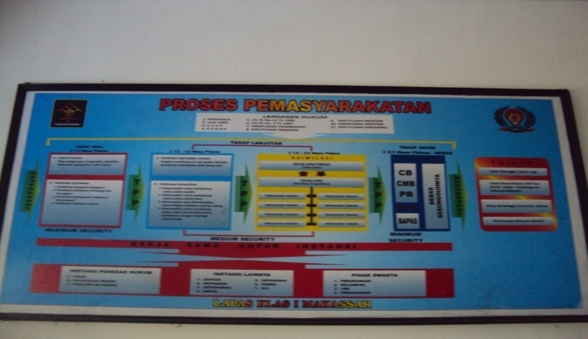Foto Gambaran Proses Pemasyarakatan Kelas I Makassar

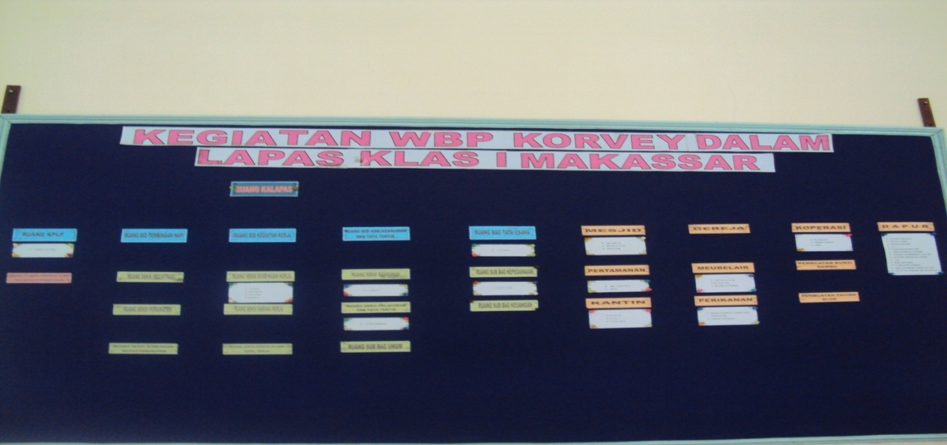
Foto kegiatan dalam lembaga pemsyarakatan
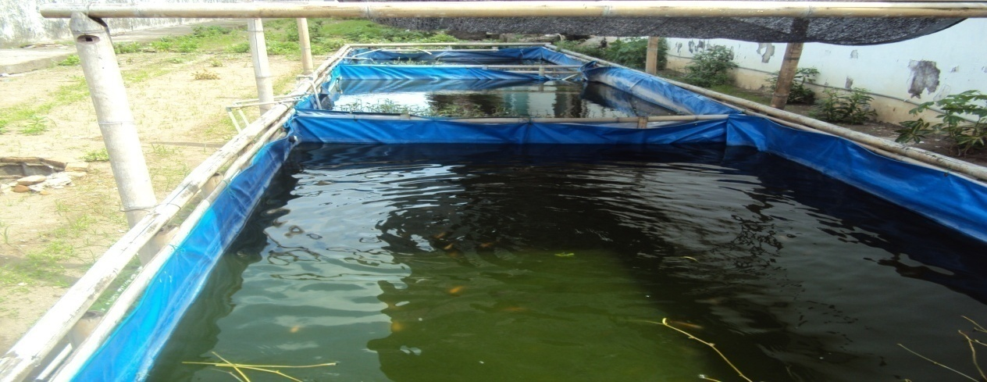
Foto Kolam tempat pemijahan dan anakan ikan air tawar

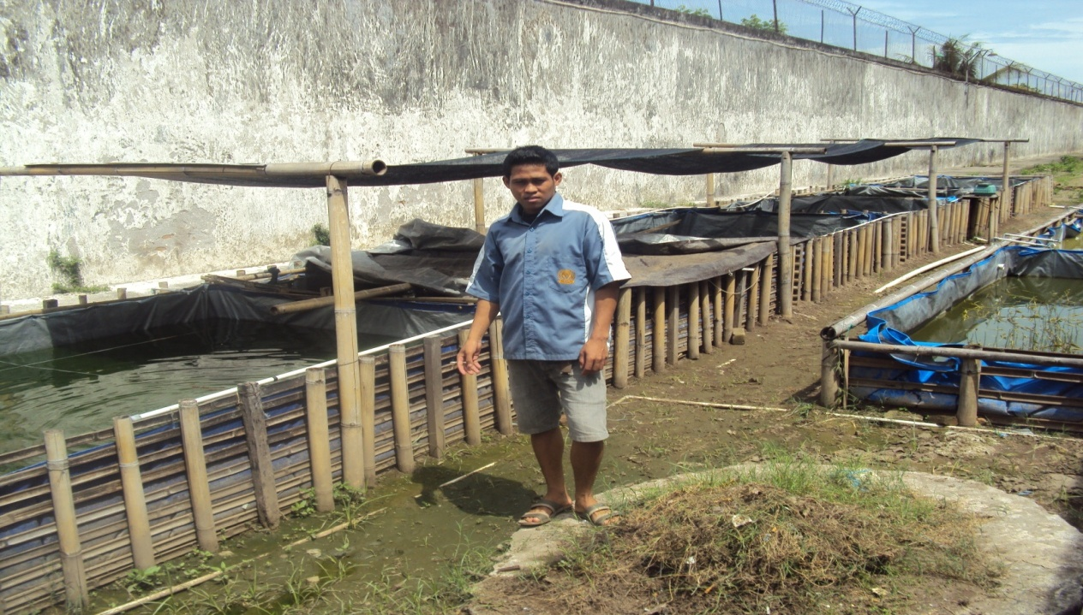
Foto kolam-kolam ikan

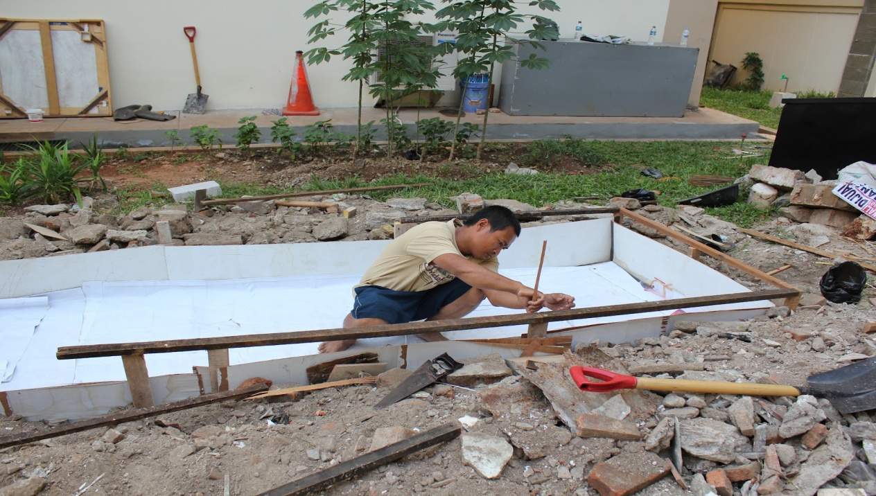
Dokumentasi pembuatan kolam ikan
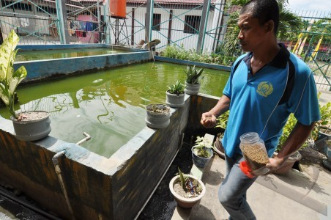
Dokumentasi pemberian pakan pada Ikan Air Tawar

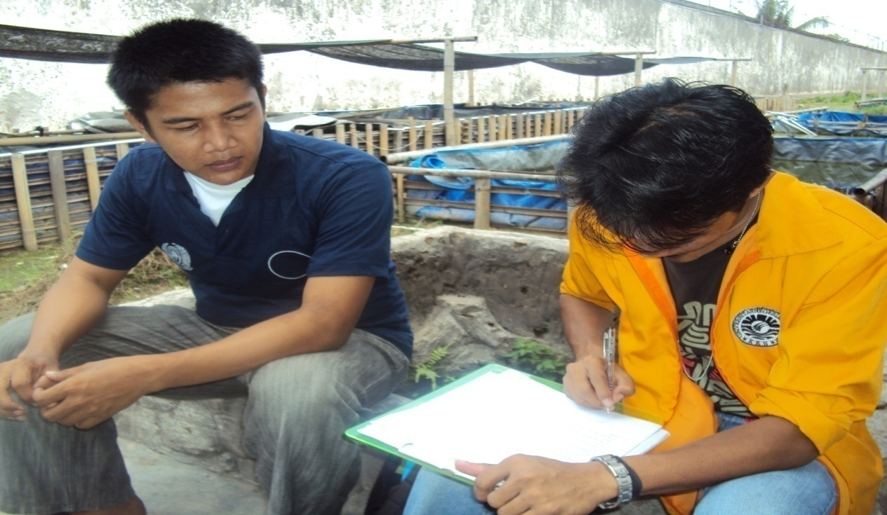
Dokumentasi pada saat wawancara dengan Warga binaan
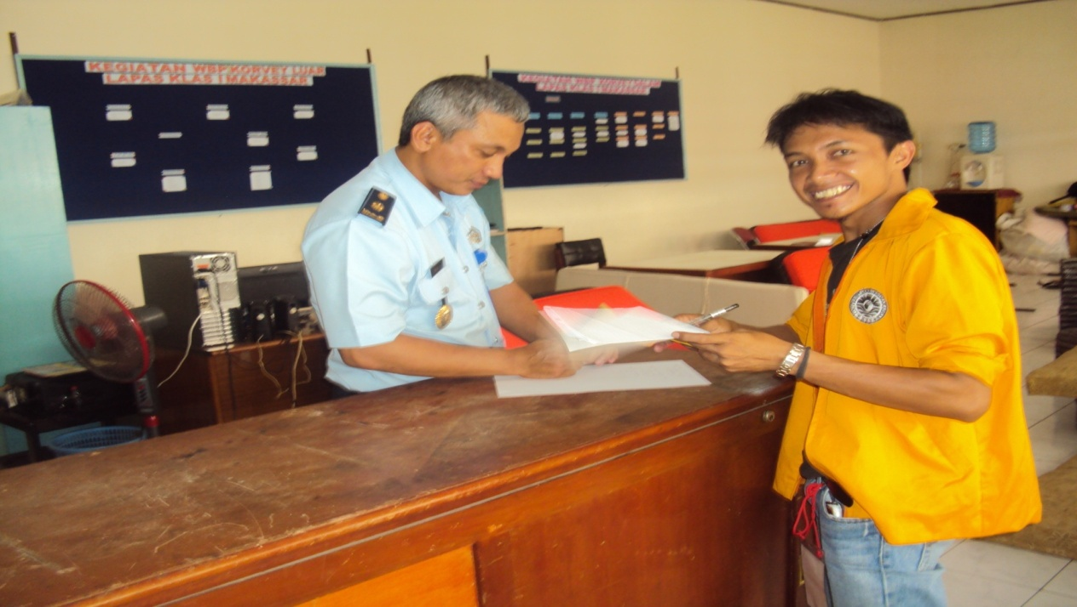
Foto pada saat wawancara dengan Penyelenggara
Lampiran 5

PERSURATAN

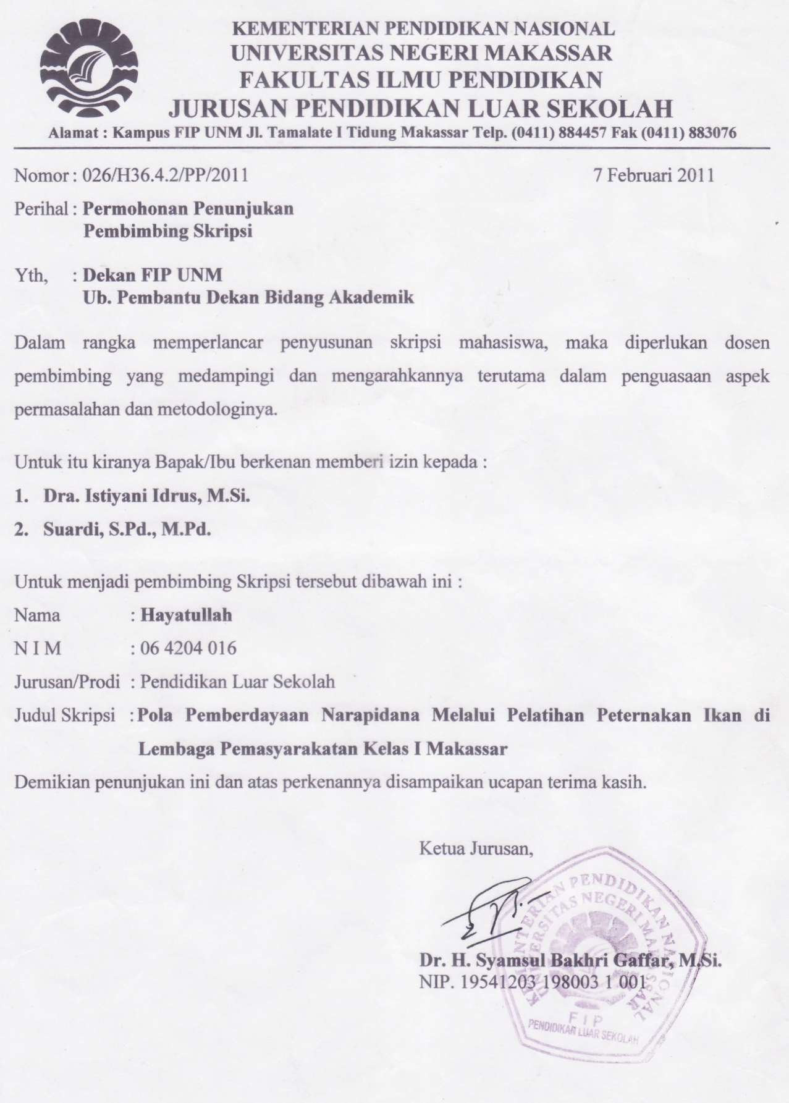

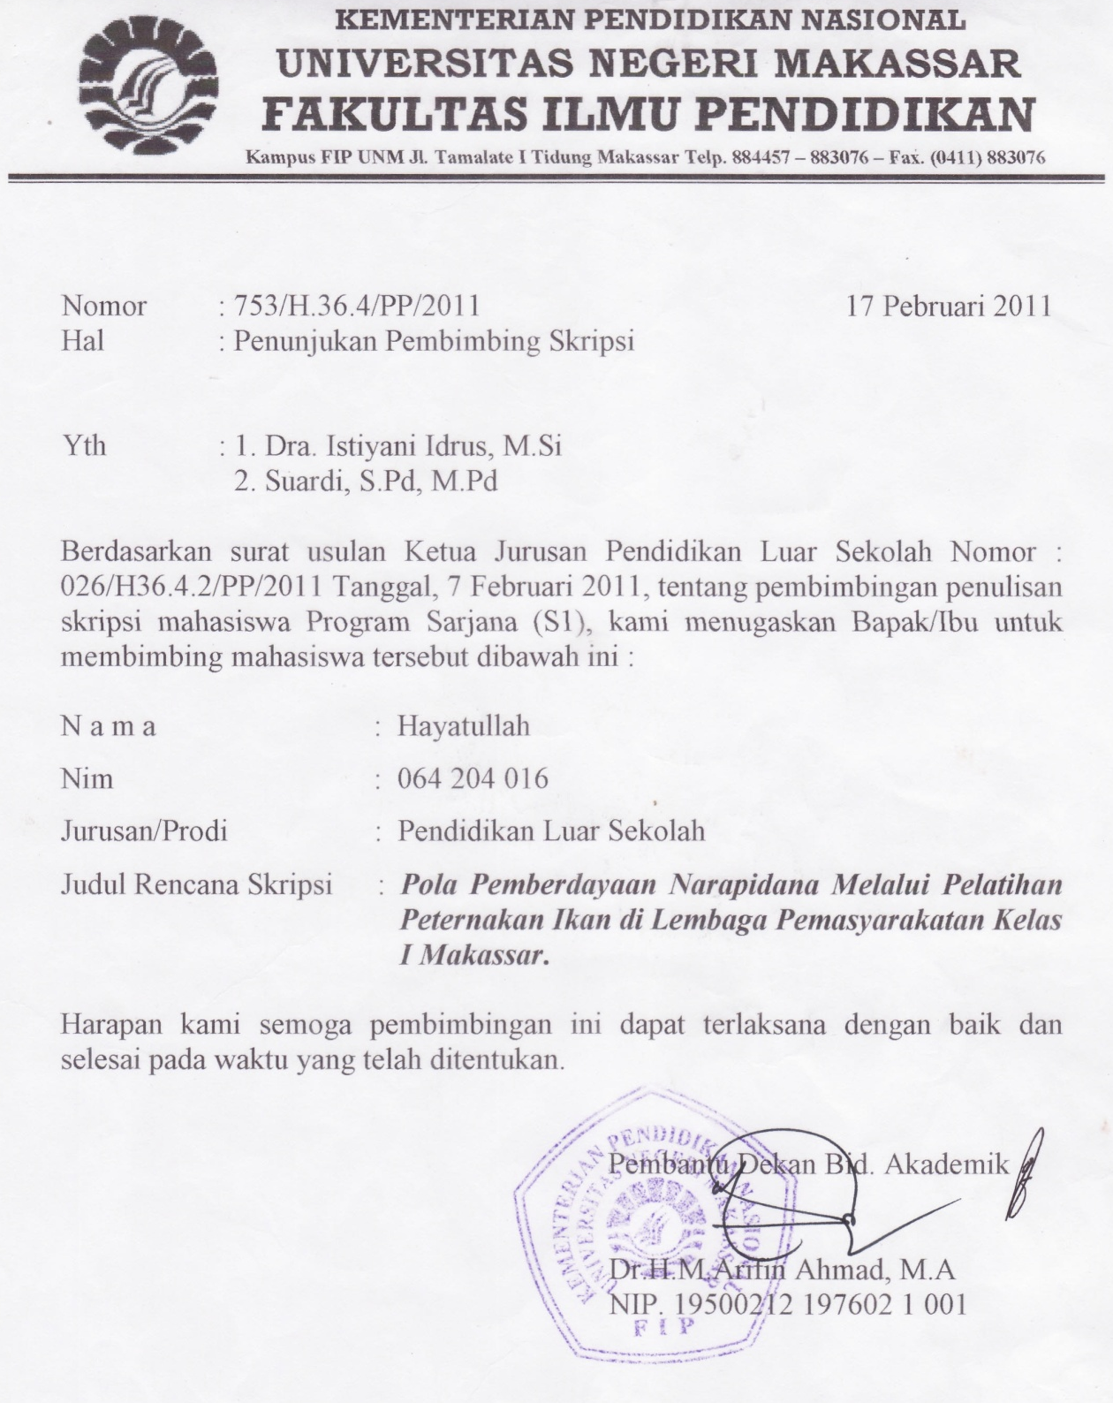

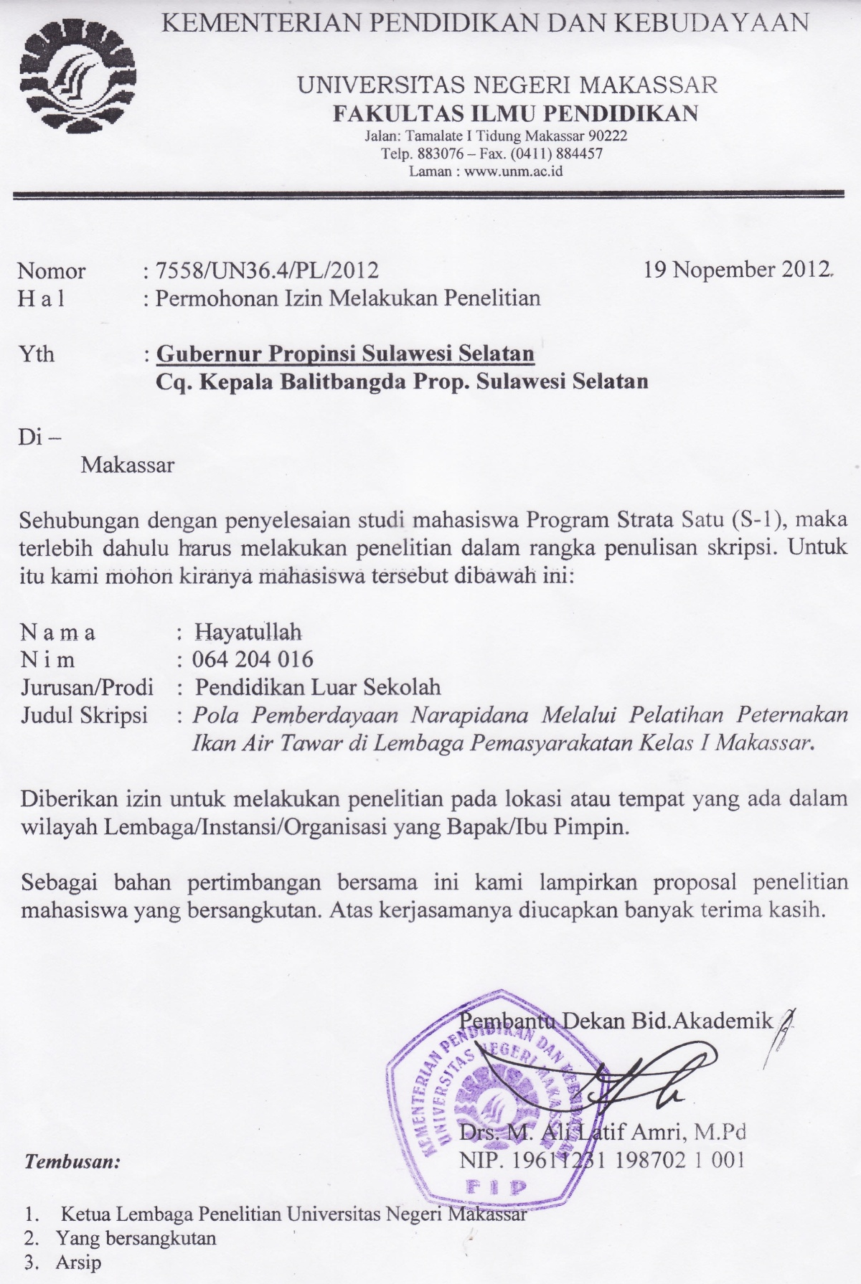

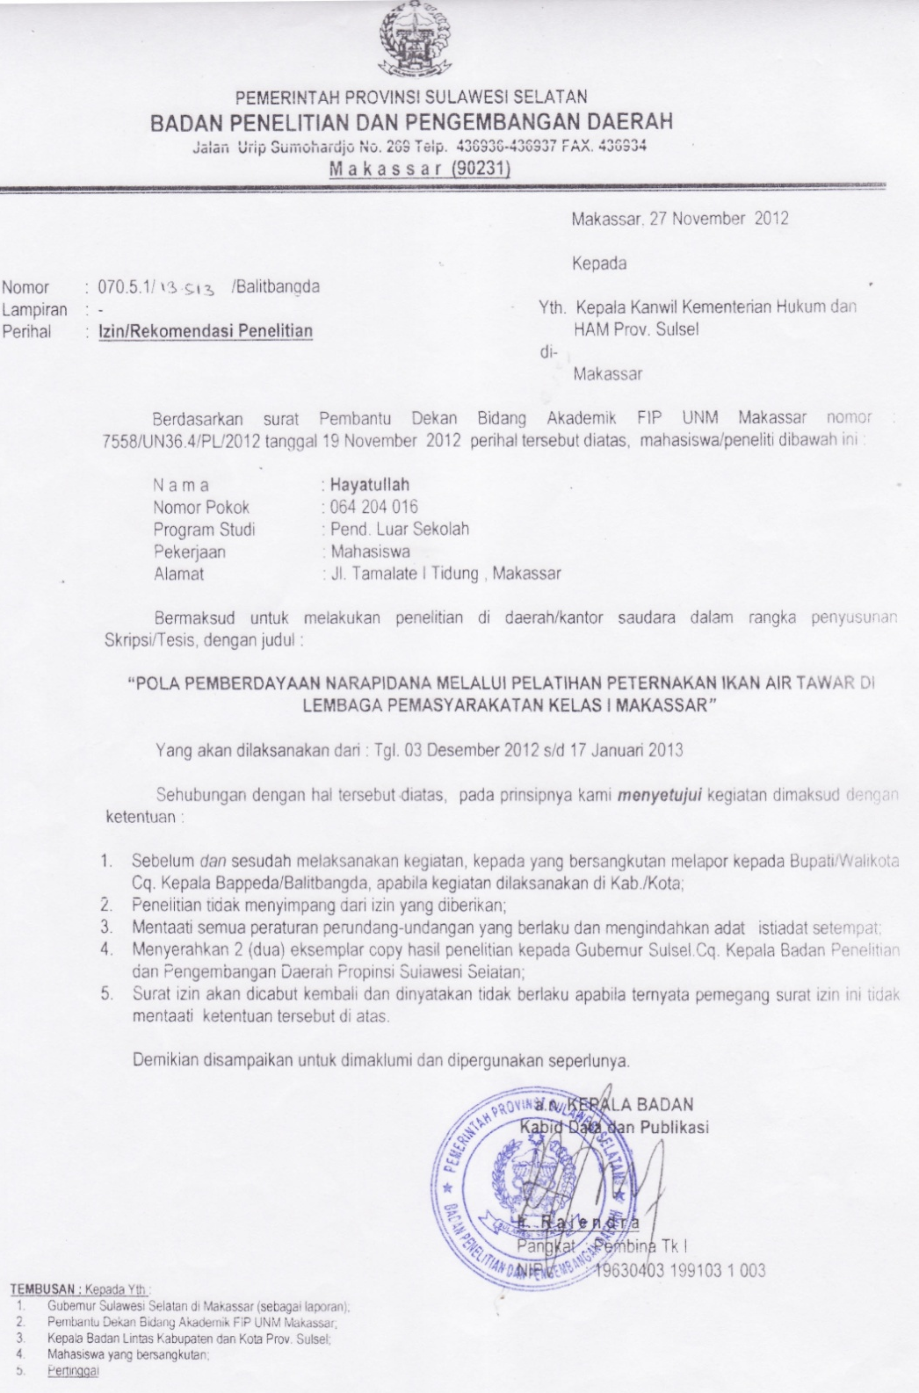

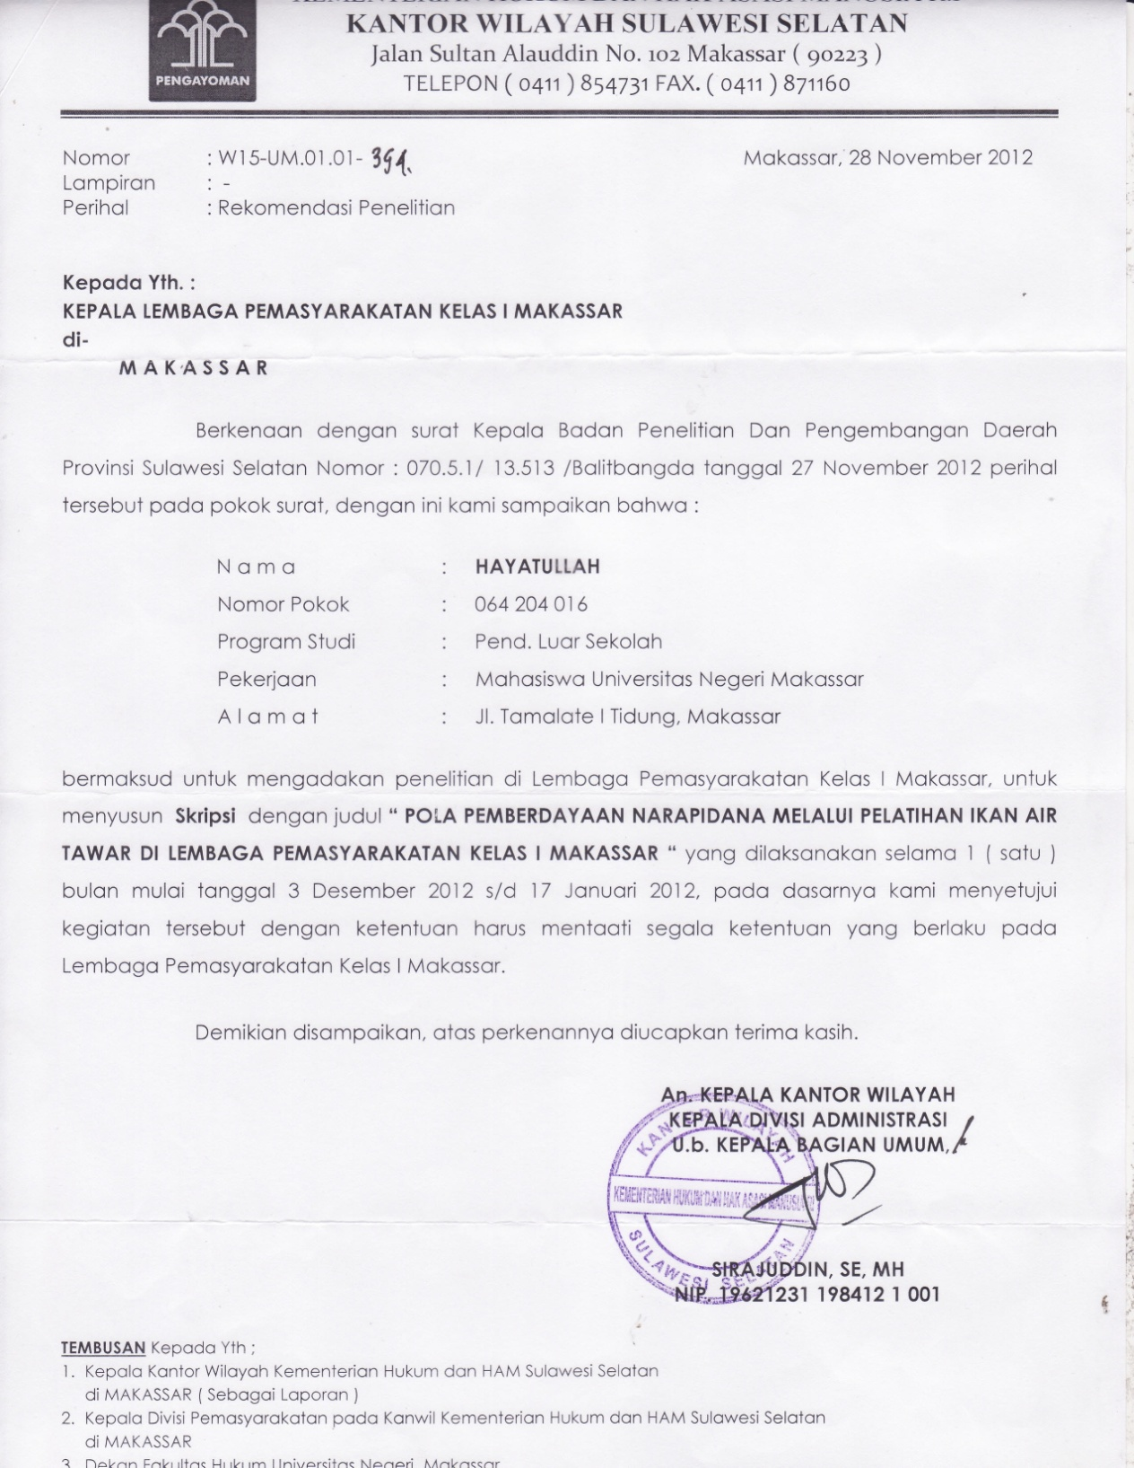

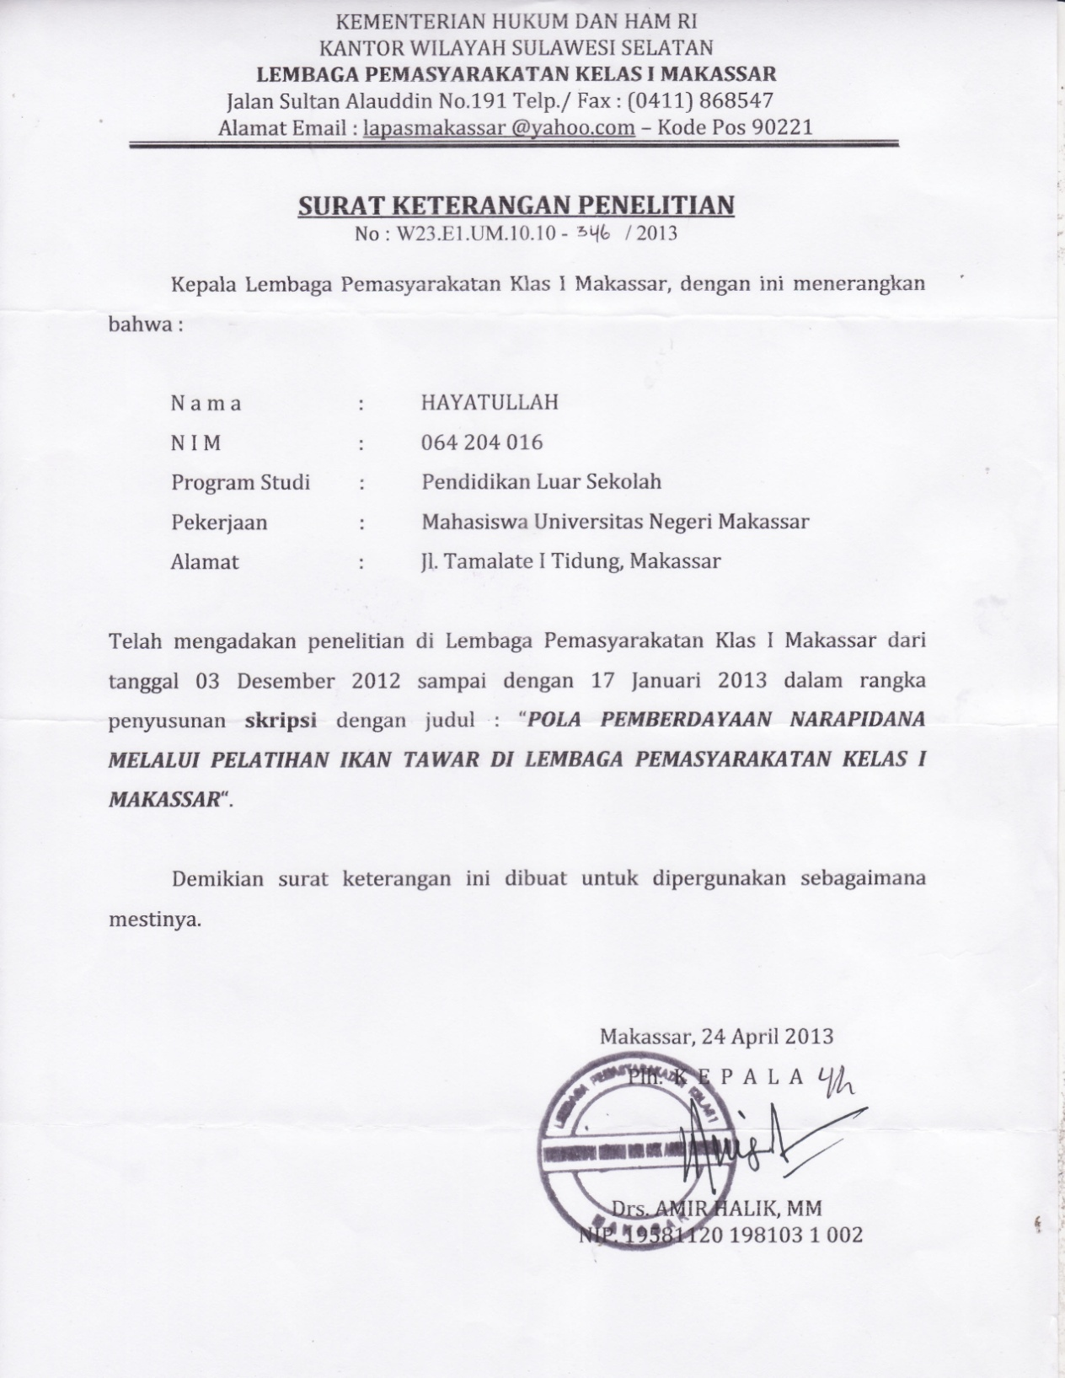

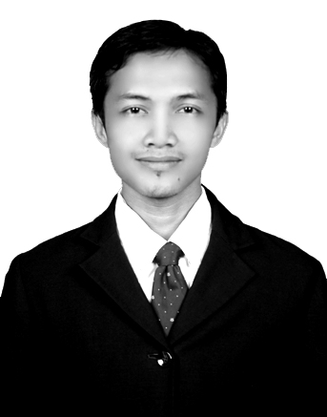
RIWAYAT HIDUP
Hayatullah, dilahirkan pada tanggal 05 Mei 1987 di PL. Kalu-kalukuang. Penulis merupakan anak kedua dari pasangan Abd.Samad dan Sumarni. Penulis menyelesaikan pendidikan dasar di SDN 18 Kalu-kalukuang Kab.Pangkep pada tahun 1999. Penulis melanjutkan pendidikan ke jenjang pendidikan menengah pertama di SLTP Negeri 18 Makassar dan selesai pada tahun 2003, kemudian ke jenjang pendidikan menengah atas di MAN 2 Model Kota Makassar selesai pada tahun 2006. Penulis kemudian melanjutkan pendidikan ke jenjang perguruan tinggi di Fakultas Ilmu Pendidikan Universitas Negeri Makassar dengan menagmbil Jurusan Pendidikan Luar Sekolah.

